**孕期伴侣3.2**

**产品需求说明书**

|  |  |  |  |
| --- | --- | --- | --- |
| **编写人** | 欧阳丹、子逸、葛璐 | **编写日期** | 2015.1.25 |
| **评审专家** |  | **评审日期** |  |
| **批准人** |  |  |  |

**变更记录**

|  |  |  |  |  |
| --- | --- | --- | --- | --- |
| **变更日期** | **变更内容** | **变更人** | **版本** | **备注** |
| 2015.1.25 | 撰写初稿 | 欧阳丹、子逸、葛璐 | V1.0 |  |
|  |  |  |  |  |
|  |  |  |  |  |
|  |  |  |  |  |
|  |  |  |  |  |
|  |  |  |  |  |
|  |  |  |  |  |

**目 录**

1 产品概述及目标 6

1.1 产品概述 6

1.2 产品目标 6

1.3 术语及特定缩写说明 7

2 需求总表 7

各模块需求详表 8

孕期/发现 8

增加宝宝出生后至1岁的状态及内容 9

工具 10

交流 11

分享 11

其他 11

3 详细需求 12

3.1 孕期 12

3.1.1 功能概述 12

3.1.2 继承分析 12

3.1.3 功能分析结果 13

3.2 发现-工具 27

3.2.1 功能概述 27

3.2.2 继承分析 27

3.2.3 功能分析结果 27

3.3 孕妈BMI 31

3.3.1 功能概述 31

3.3.2 继承分析 31

3.3.3 功能分析结果 31

3.3.3.1 功能描述及说明 31

3.3.3.2 基本流 32

3.4 胎动计数器 42

3.4.1 功能概述 42

3.4.2 继承分析 42

3.4.3 功能分析结果 42

3.4.3.1 功能描述及说明 42

3.4.3.2 基本流 42

3.4.3.3 异常流 46

3.5 胎儿发育测评 46

3.5.1 功能概述 46

3.5.2 继承分析 46

3.5.3 功能分析结果 46

3.5.3.1 功能描述及说明 46

3.5.3.2 基本流 46

3.5.3.3 异常流 54

3.6 宝宝发育评测 54

3.6.1 功能概述 54

3.6.2 继承分析 54

3.6.3 功能分析结果 54

3.6.3.1 功能描述及说明 54

3.6.3.2 基本流 54

3.6.3.3 异常流 59

3.7 收藏 60

3.7.1 功能概述 60

3.7.2 继承分析 60

3.7.3 功能分析结果 60

3.8 状态切换 64

3.8.1 功能概述 64

3.8.2 继承分析 64

3.8.3 功能分析结果 64

3.9 已有宝宝状态 70

3.9.1 功能概述 70

3.9.2 继承分析 70

3.9.3 功能分析结果 70

3.10 内容分享 81

3.10.1 功能概述 81

3.10.2 继承分析 82

3.10.3 功能分析结果 82

3.10.4 基本流 82

3.10.5 异常流 102

3.11 交流-帮优化 102

3.11.1 功能概述 102

3.11.2 继承分析 102

3.11.3 功能分析结果 103

3.11.4 基本流 103

3.12 设置推送的声音及振动 109

3.12.1 功能概述 109

3.12.2 继承分析 109

3.12.3 功能分析结果 109

3.12.4 基本流 109

3.12.5 异常流 110

3.13 商城宣传 110

3.13.1 功能概述 110

3.13.2 继承分析 110

3.13.3 功能分析结果 111

4 产品非功能需求 115

4.1 性能需求 115

4.2 安全性需求 116

4.3 可靠性需求 116

4.4 稳定性需求 116

4.5 可维护性需求 117

4.6 其它非功能需求 117

4.7 重要关联需求 118

4.7.1 客户服务需求/影响 118

4.8 其他限制/影响 118

1.1 数据统计需求（需要） 118

5 文档需求 119

5.1 帮助信息 119

5.2 用户教育文档 119

5.3 其它文档需求 119

6 附录 119

6.1 参考文档 119

6.2 其它需要说明的内容 119

# 产品概述及目标

## 产品概述

## 产品目标

1. 优化首页设计，提升知识内容部分产品体验
2. 增加宝宝出生后内容，降低产后孕妈流失率
3. 突显专家内容，提升产品权威性；
4. 突出帮及互动内容，提高用户深挖欲望
5. 增加实用孕期工具，增强产品可用性
6. 增加胎教内容，增加DAU
7. 增加商城曝光度，为商城引流

## 术语及特定缩写说明

|  |  |  |
| --- | --- | --- |
| **术语** | **说明** | **备注** |
|  |  |  |
|  |  |  |

# 需求总表

|  |  |  |  |
| --- | --- | --- | --- |
| **优先级** | **大类** | **功能点** | **需求描述** |
| P0 | 基础架构 | IOS升级为64位 |  |
| P0 | 知识 | 查看历史及将来知识（每周->每日） | 可查看全部孕期280天知识（根据孕周，每日宝宝变化，菜谱，营养，胎教） |
| P0 | 知识 | 优化首页体验 | 见准妈孕期Tab |
| P0 | 出生后状态 | 增加宝宝出生后每日知识 | 可查看出生至宝宝1岁每日知识（产妇康复，营养，宝宝变化，早教） |
| P0 | 出生后状态 | 增加宝宝出生后任务 | 疫苗接种，宝宝体检等 |
| P0 | 知识 | 专家知识 | 增加专家导读版块 |
| P0 | 分享 | 主要模块内容可在辣妈帮及主流社交软件分享 |  |
| P0 | 交流 | 提炼精华帖 | 提取相应帮的每日精华帖/热帖，直接显示标题至相应帮 |
| P0 | 工具 | 孕妈BMI | 根据孕周计算用户的体重增长提示是否在正常范围内，并给出建议 |
| P0 | 工具 | 胎动计数器 | 28周后提供给用户记录胎动次数 |
| P0 | 工具 | 工具结果记录 | 后台记录用户使用工具输入及计算出的数据，可生成产生相应图表 |
| P0 | 交流 | 整理默认添加的帮 | 引入相关热门帮，根据用户所在状态默认加入及建议相关的帮 |
| P0 | 交流 | 孕期热点增加经验分享数目提示 | 孕期热点增加经验分享数目提示 |
| P0 | 提醒 | 群消息提醒优化 | 增加设置，默认群消息不震动提醒 |
| P0 | 工具 | 胎儿体重 | 根据孕周计算胎儿体重并提示是否在正常范围内，并给出建议 |
| P0 | 工具 | 胎儿发育测评 | 根据孕周，对B超单中胎儿发育数据判断，并给出建议 |
| P0 | 胎教 | 胎教诗歌故事（第20周开始） | 文字版每周胎教诗歌故事，以和宝宝对话口吻，准妈准爸可直接读出 |
| P1 | 相册 | 主题相册 | 3.1需求，推迟至3.2 |
| P1 | 广告 | 商城引流 | 弹出广告，送优惠券，增加商城订单查看等 |
| P1 | 工具 | 增加宝宝出生后工具（宝宝发育测评） | 根据宝宝月龄，对宝宝体检数据判断，并给出建议 |
| P1 | 交流 | 同城孕妈帮 | 根据用户所在地点，加入同城孕妈群 |
| P1 | 早教 | 早教诗歌故事 | 文字版每日早教诗歌故事，以和宝宝对话口吻，准妈准爸可直接读出 |
| P1 | 收藏 | 新增模块的收藏 | 新增模块如专家导读等文章的收藏 |
| P1 | 胎教 | 胎教音乐 | 内容部门正在洽谈音乐版权，协议已基本谈妥，待文件拿到之后根据内容及形式再对该部分进行设计。 |
| P1 | 备孕状态 | 增加备孕状态 |  |
| P2 | 工具 | 孕检结果 | 对主要孕检的指标，对用户输入的数据判断并提示是否在正常范围，并给出建议 |
| P2 | 工具 | 宫缩记录仪 |  |

## 各模块需求详表

## 孕期/发现

|  |  |  |  |  |
| --- | --- | --- | --- | --- |
|  | **模块** | **功能点** | **需求说明** | **优先级** |
| 后端 | 内容管理 | 胎宝宝发育 | 提供各模块内容增删改，查询，内容接口  运营后台-APP-孕期伴侣下可查看  部分内容由原来每周改为每天  部分版块新加 | P0 |
| 专家导读及专家介绍 | P0 |
| 每日任务 | P0 |
| 胎教时间 | P0 |
| 前端 | 孕期 | 怀孕天数 | 1. 可向前，向后翻阅历史及日后内容 | P0 |
| 概况 | 将原宝宝每周变化改为每日的发育中的胎宝宝，从【内容后台-宝宝变化】，获取相应宝宝变化内容，点击进入时间轴展示每周妈妈变化及每日胎宝宝变化 | P0 |
| 妈妈变化 | 从【内容后台-孕周】中，获取每周妈妈变化 | P0 |
| 专家导读 | 从【内容后台-专家导读】中，获取280天每日专家导读内容  文章内容可分享收藏，及以时间轴查看所有内容 | P0 |
| 每日任务 | 1. 从【后台-每日任务】获取每日任务标题，并显示任务摘要  2. 可显示用户完成状态  任务详情文章内容可分享收藏 | P0 |
| 数胎动 | 转入胎动计数器 | P0 |
| 营养贴士 | 1. 从【后台-营养贴士】中，获取每周营养 | P0 |
| 食物推荐 | 从【后台-每日食谱】中，获取280天每日食物推荐 | P0 |
| 每日食谱 | 从【内容后台-食谱】中，获取280天每日食谱内容  文章内容可分享收藏，及以时间轴查看所有内容 |  |
| 热帖推荐 | 从【后台-推广-精华帖】中，获取孕期伴侣添加的帮中最新的5条精华帖 | P0 |
| 胎教时间 | 从【后台-胎教】中，获取每周胎教内容，从20周开始显示胎教内容。 | P0 |
| 胎教音乐 | 增加胎教音乐相关内容 | P1 |
| 搜索 | 1. 添加对新增的专家导读内容的搜索 | P0 |
| 个人主页 | 收藏 | 1. 收藏处添加收藏类别 | P0 |

## 增加宝宝出生后至1岁的状态及内容

|  |  |  |  |  |
| --- | --- | --- | --- | --- |
|  | **模块** | **功能点** | **需求说明** | **优先级** |
| 后端 | 内容管理 | 各栏目增加宝宝出生后至1周岁 | 提供各模块内容增删改，查询，内容接口  运营后台-APP-孕期伴侣下可查看  部分内容由原来每周改为每天  部分版块新加 | P0 |
| 疫苗接种时间表 | P0 |
| UGC内容管理 | 孕期相册列表增加宝宝出生后至1周岁 | 展示各模块内容，可进行各类查询，管理 | P0 |
| 前端 | 状态 | 登录后状态选择 | 可选择怀孕中、宝宝已出生，备孕中三种状态，根据各个状态提示输入相应状态信息 | P0 |
| 在当前状态可切换至其他状态 | 备孕->怀孕，怀孕->宝宝已出生，宝宝已出生->怀孕 | P0 |
| 育儿 | 宝宝天数 | 1. 可向前，向后翻阅历史及日后内容 | P0 |
| 概况 | 1. 取每周宝宝照的封面照片作为首页照片，用户点击可拍照或更换照片  2. 宝宝身长体重，发育中的宝宝内容从【后台-宝宝发育】获取 | P0 |
| 专家导读 | 从【内容后台-专家导读】中，获取专家导读内容 | P0 |
| 每日任务 | 1. 从【后台-每日任务】获取每日任务标题，并显示任务摘要  2. 可显示用户完成状态 | P0 |
| 营养贴士 | 1. 从【后台-营养贴士】中获取 | P0 |
| 食物推荐 | 1. 从【后台-每日食谱】中，获取42天每日食物推荐 | P0 |
| 每日食谱 | 从【后台-每日食谱】中，获取42天每日食物推荐 | P0 |
| 热帖推荐 | 从母乳喂养帮等热门帮中每日推荐精华帖或热帖给用户 | P0 |
| 早教时间 | 从【后台-早教】中，获取每周早教内容 | P0 |
| 搜索 | 1. 添加对新增的专家导读及早教内容的搜索 | P0 |
| 发现 | 热点知识 | 1. 将以下几项位置提前：    1. 产后恢复    2. 母乳训练营    3. 宝宝疾病    4. 宝宝护理    5. 宝宝营养 | P0 |
| 每周任务 | 1. 与孕期体验相同（内容不同） | P0 |
| 相册 | 1. 增加宝宝相册Tab 2. 可上传图片到每周宝宝相册，填写照片信息，删除单张，设置每个相册公开度 3. 查看相册内图片，对照片点赞 4. 上传，被赞的动作同步到动态 | P0 |
| 吃什么 | 不变 |  |
| 疫苗接种时间表 | 1. 首页以时间轴展示疫苗接种概况，从【内容后台-疫苗接种时间表】获取对应字段； | P1 |
| 搜索 | 增加宝宝出生后专家导读，疫苗接种等内容的搜索 | P0 |

## 工具

|  |  |  |  |  |  |  |
| --- | --- | --- | --- | --- | --- | --- |
| **模块** | **功能点** | | | **需求说明** | **优先级** | |
| 孕妈BMI | | 体重趋势折线图  体重历史记录  记录数据解读分析  相关建议 | 1.设定自己的初始体重，身高；  2.根据不同用户的身高体重计算出BMI指数，再根据BMI指数测算出整个孕期体重所需的总增长范围，再根据孕早中晚期孕妇体重增长规律及标准，测算出每日增长发育的数据范围；  3.记录后可生成历史数据，可编辑查看；。  4.记录后有数据解读，显示用户所处状态  5.根据用户所处状态匹配相关建议**；** | | | P0 | |
| 胎动计数器 | | 胎动计数  历史记录数据  帮助说明 | 1. 每日胎动计数操作，统计，分析结果； 2. 查看历史每日胎动计数数据；   3. .胎动计数功能帮助说明； | | | P0 | |
| 胎儿发育评测 | | 发育数据计算  相关建议  保存结果数据 | 1. 通过数据，计算出与标准数据的差值； 2. 得到相关建议；   3. 生成相关测试记录； | | | P0 | |
| 宝宝发育评测 | | 发育数据计算  相关建议  保存结果数据 | 1. 通过数据，计算出与标准数据的差值； 2. 得到相关建议；   3. 生成相关测试记录； | | | P0 | |

## 交流

|  |  |  |  |
| --- | --- | --- | --- |
| **模块** | **功能点** | **需求说明** | **优先级** |
| 交流-帮 | 取消部分帮跳转下载页 | 访问帮详情页时，均可直接进入 |  |
| 我的帮页 | 1.按照当前备孕(手动选择备孕，及怀孕时长<3周)，孕早期，孕中期，孕晚期，已有宝宝(0-1岁)加入及推荐对应的帮； | P0 |
| 2.各帮新增展示推荐帖子一条 |
| 二级推荐页 | 分类展示指定的帮及加入状态，可加入尚未加入的帮； | P0 |

## 分享

|  |  |  |  |
| --- | --- | --- | --- |
| **模块** | **功能点** | **需求说明** | **优先级** |
| 内容分享 | 各内容页支持分享到社交网络及辣妈群，辣妈好友 | 1.   新增分享入口的页面：照片上传提交，照片详情页，标签详情页，专家导读，食物详情页，每日食谱，每日胎教，任务说明页，胎儿发育测评结果，宝宝发育测评结果； | P0 |
| 2.   第三方打开各自的分享结果页H5，网页展示各详情页内容，及下载孕期伴侣入口； |

## 其他

|  |  |  |  |
| --- | --- | --- | --- |
| **模块** | **功能点** | **需求说明** | **优先级** |
| 全部 |  |  |  |
| 设置 | 设置推送的声音及振动 | 可分别设置系统推送的声音及振动开或关 | P1 |
| 1.  孕期伴侣新系统通知的声音及振动，默认打开 |
| 2.  其中可单独设置群消息效果，默认关闭声音，及振动 |
| 个人主页 | 我的订单入口 | 新增我的订单入口，点击带登录态到H5商城我的订单页 | P1 |
| 数据统计点添加 | 3.2版本数据统计点 | 需求评审确定后，输出统计需求 | P0 |

# 详细需求

## 孕期

### 功能概述

丰富孕期内容，提高首页知识在可读性，在原有栏目基础上做了一些调整，并将大部分栏目由原来的每周更新改为每日更新。

### 继承分析

主要功能基于v3.1的孕周，对版本及内容做一定调整。

### 功能分析结果

#### 功能描述及说明

|  |  |  |  |
| --- | --- | --- | --- |
| **优先级** | **大类** | **功能点** | **需求描述** |
| P0 | 孕期 | 查看历史及将来知识（每周->每日） | 可查看全部孕期280天知识，用户可手动切换前一天或后一天内容 |
| P0 | 孕期 | 调整首页版块及排版 | 见准妈孕期Tab |

#### 基本流

1. 孕期列表

|  |  |  |  |  |
| --- | --- | --- | --- | --- |
| **孕期（一级）** | **更新频次** | **二级页面/链接** | **三级页面/链接** | **备注** |
| 当前孕周天数 | N/A | N/A |  | 不变 |
| 宝宝图 | 每周 | N/A |  | 不变 |
| 预产期倒计时/宝宝身长体重 | 每日 | N/A |  | 不变 |
| 发育中的胎宝宝 | 每日 | 全部宝宝妈妈变化内容（时间轴） |  |  |
| 妈妈变化 | 每周 | 全部宝宝妈妈变化内容（时间轴） |  |  |
| 专家专栏 | 每日 | 专家文章正文/专家介绍/相关热帖 | 全部专家专栏内容（时间轴）/专家问答帮 |  |
| 每日任务 | 每日 | 任务详情/每周任务/相关热帖 |  |  |
| 精华帖推荐 | 实时 | 相应精华帖 |  |  |
| 营养贴士 | 每周 | N/A |  |  |
| 每日菜谱 | 每日 | 菜谱详情/相关热帖 | 全部菜谱营养内容（时间轴） |  |
| 胎教故事 | 每周（20周开始） | 胎教故事正文 | 全部胎教故事内容（时间轴） |  |
| 上传孕照 | N/A |  |  |  |

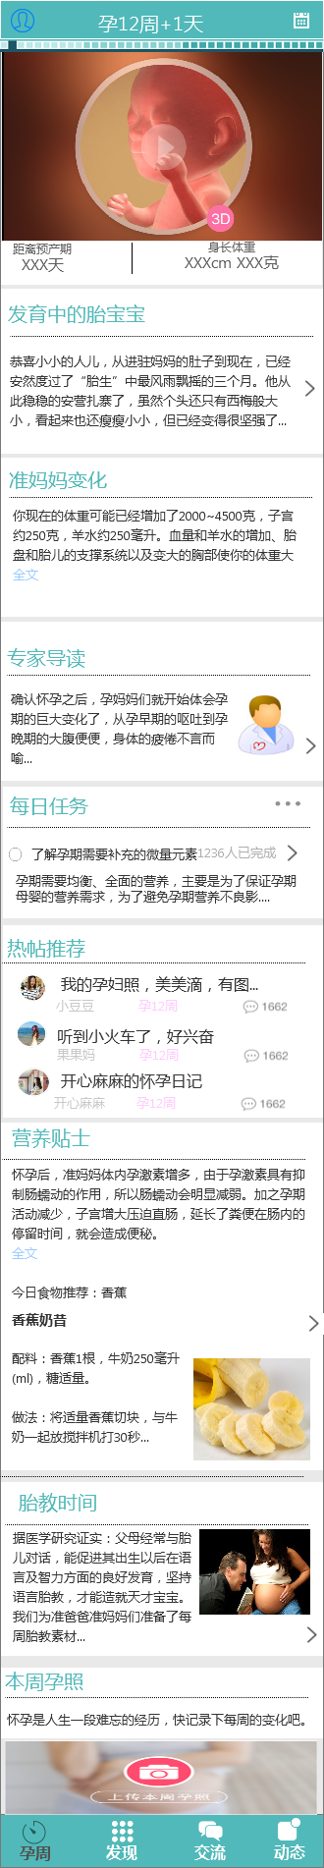

获取后台-孕周内容，展示本孕周胎儿的身长、体重；点击进入孕周变化详情页；

1. 发育中的胎宝宝：

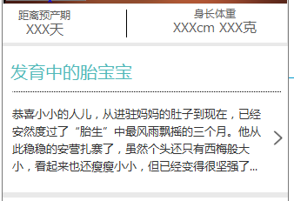

显示摘要，用户可点击查看所有胎儿变化及妈妈变化。

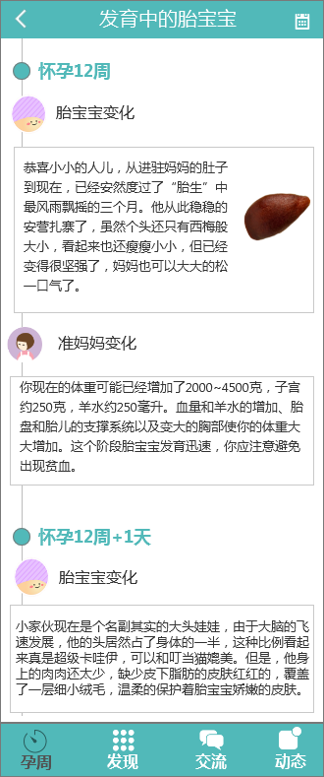

* 每日胎儿变化。根据用户所处孕周，定位窗口位置，可上下滑动查看其他内容，或通过日历快速定位；
* 孕期时长>40周定位在孕40周；
* 展示字段：根据当前孕周数从后台-孕周内容，获取每周胎儿变化、妈妈变化、类比水果图；
* 若当天内容无图片，则不显示，若有图片，则左右结构显示

1. 妈妈变化

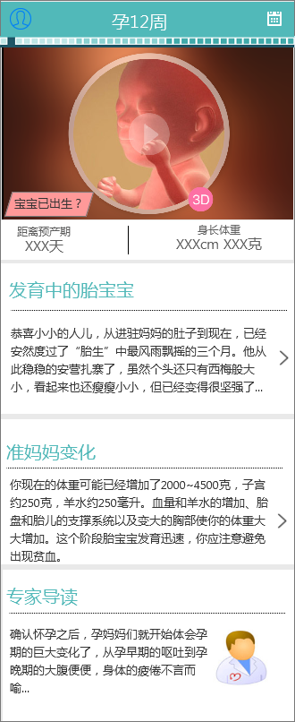

* 每个孕周第一天，准妈妈变化展开全部展示，其他时间内容若超过3行，则只展示前3行，其他内容折叠隐藏，点击”全文“展开全部
  + 若跳转至其他页面后，回本页仍折叠（可参考微信）
* 点击可进入发育中的胎宝宝（同上）

1. 专家导读

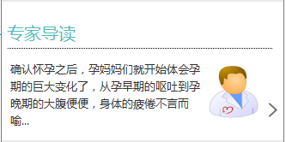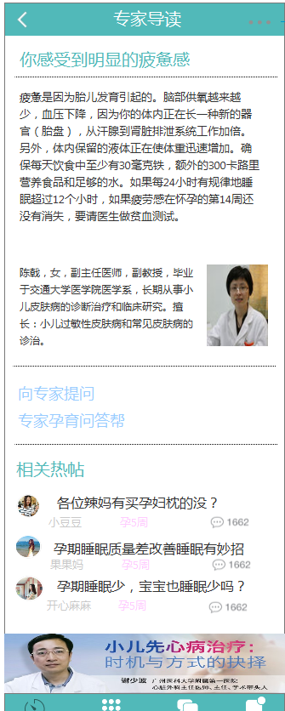

* 按日更新。显示专家提供的知识内容，内容对应每日一条，孕期时长>280天，转至宝宝出生后状态（见后宝宝出生后状态）。
* 点开进入文章详情包括
  + 文章详情--后台-专家导读中获取标题及内容
  + 专家介绍（含专家照片）--后台-专家介绍中获取介绍及照片
  + 向专家提问
    - 转向专家孕育问答帮发表话题页面
  + 专家孕育问答帮
    - 转向专家孕育问答帮主页面
  + 相关热帖
    - 从后台-专家导读内容中对应链接的帖子读取
  + 专家广告
    - 广告位，发布下期专家预告，点击进入相关专家在线宣传帖
    - 同现有“发现”广告位

5）每日任务:

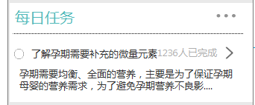 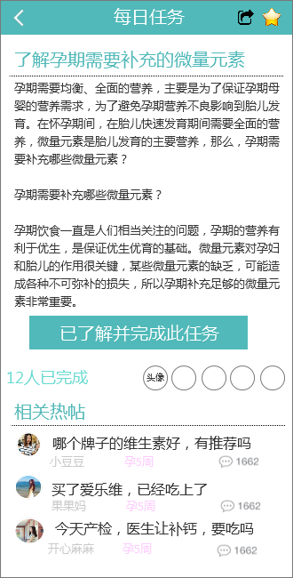

* 按日更新。首页显示任务相关知识内容摘要，内容对应每日一条，孕期时长>280天，转至宝宝出生后状态（见后宝宝出生后状态）。
* 首页点击更多图标，进入现有每周任务页面
* 点开进入任务详情，现有的任务详情页增加：
  + “已了解并完成此任务”按钮
    - 点击即记录任务已完成，该部分显示已完成状态，同时完成人数+1
    - 返回首页，相应的每日任务部分勾选已完成，同时完成人数+1
    - 已完成任务该按钮灰掉无法再点

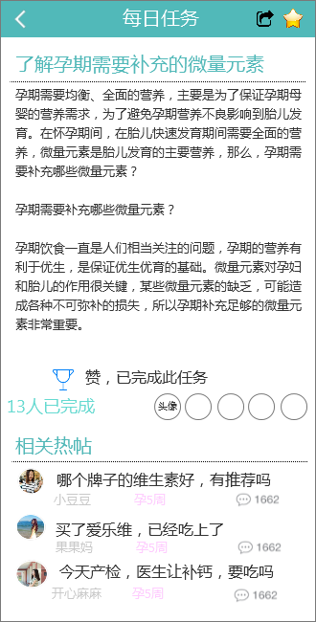

* + 原有按钮，如“产检时间表”，“孕期相册”，“吃什么”等，改为链接显示

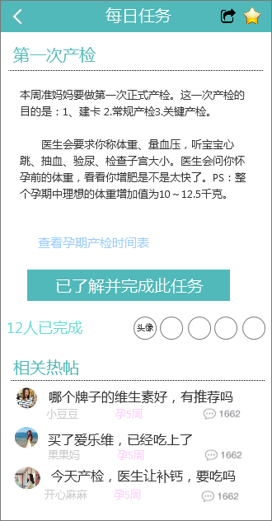

* + 相关热帖
    - 从后台-每日任务内容中对应链接的帖子读取
* 28周后数胎动作为固定每日任务，加入任务项

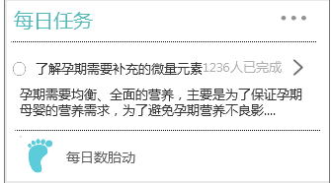

* + 点击进入胎动计数器
  + 该项不在每周任务处显示

1. 热帖推荐



* 显示项目包括：
  + 帖子标题，发帖人头像，发帖人昵称，回帖数，用户状态（备孕中/孕x周/宝宝x个月）
* 推荐规则
  + 从“辣妈帮”精华帖中选取，即在后台->推广->运营收藏里，筛选孕期伴侣默认添加的帮的精华帖。
  + 只显示最新设为精华的5条精华帖
* 点击进入相应的帖正文

1. 营养贴士：

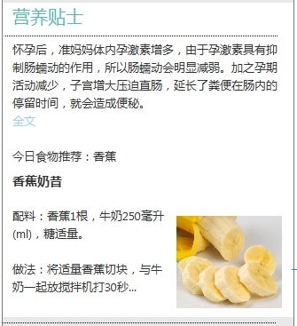

* 从后台-每周营养内容中读取相应内容
* 每个孕周第一天，营养贴士展开全选，其他时间内容若超过3行，则只展示前3行，其他内容折叠隐藏，点击”全文“展开全部
  + 若跳转至其他页面后，回本页仍折叠（可参考微信）
* 今日食物推荐内容从后台-每日食物中读取
* 每日菜谱默认显示标题、配料、做法和图片，文字和图片左右结构显示，做法+配料共显示4行，若显示不全，则最后加省略号，点击进入菜谱详情页
  + 推荐理由和图片左右结构排列
  + 下附配料及做法
* 相关热帖
  + 从后台-每日任务内容中对应链接的帖子读取

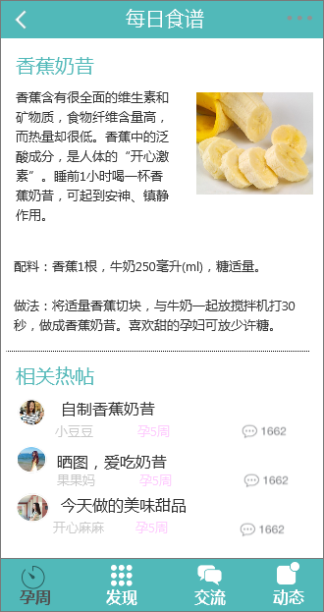

* 点击右上角更多图标可
  + 查看所有
  + 分享
  + 收藏

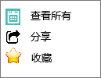

* 查看所有显示每周营养及每日菜谱

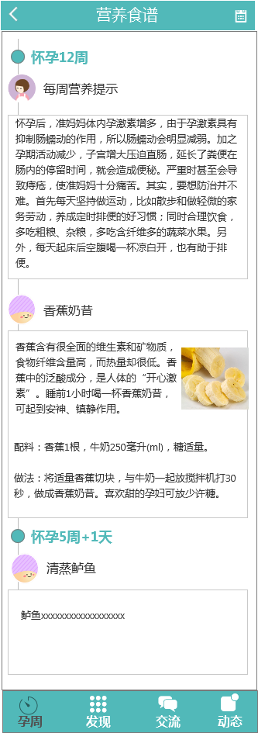

* + 跳转至相应孕周天数的内容
  + 点击右上角日历可选择相应孕周

1. 胎教时间：

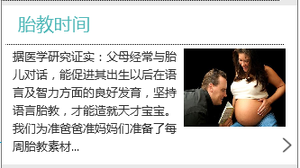

* 该栏目从20周开始显示，按周更新， 根据用户孕期时长天数，获取后台-胎教时间，问章标题，图片，内容；

点击该区域进入详情页；

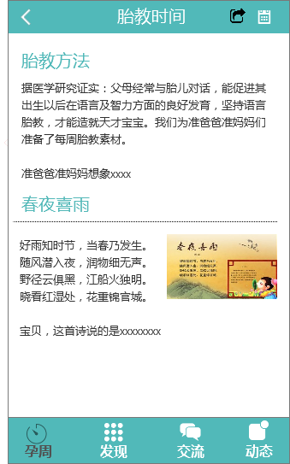

* 胎教音乐

注：内容部门正在洽谈音乐版权，协议已基本谈妥，待文件拿到之后根据内容及形式再对该部分进行设计。

1. 本周孕照：

不变

#### 异常流

1. 请求服务端时，遇到无网络，用系统提示效果“网络不给力，请稍后再试“

## 发现-工具

### 功能概述

将孕期所涉及的各热点作为标签词，分类陈列，围绕每个标签词提供官方说明，用户经验分享，相关帮内帖子，让用户对关心的某个热点有较综合的了解。

### 继承分析

主要框架模块继承v3.1，添加工具项。搜索在原有基础上增加新增内容的搜索。

### 功能分析结果

#### 功能描述及说明

|  |  |
| --- | --- |
| 优先级 | P0 |
| 用户场景 | 当关键词搜索结果，或发现-孕期热点-分类下访问标签详情页。 |
| 功能描述 | 增加孕期工具入口 |
| 前置条件 | Android2.2及以上，IOS5.1.1及以上 |
| 输入 |  |
| 功能入口 |  |
| 预期结果 |  |

#### 基本流

1. 发现首页-工具

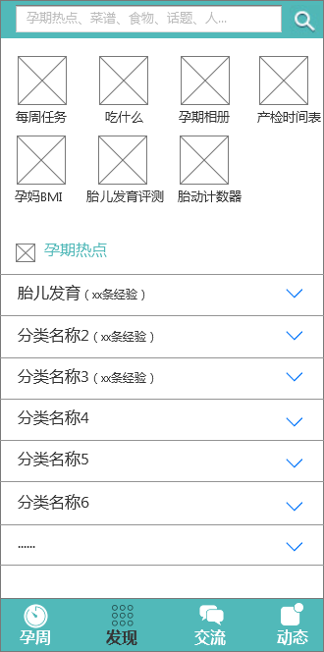

* 增加孕妈BMI，胎儿发育评测及胎动计数器三个工具
* 点击相应工具进入相应工具页

1. 添加经验分享数目提示

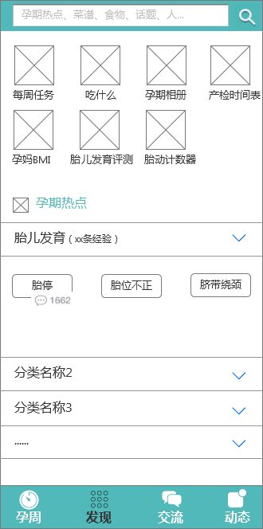

* 在每个分类后面添加该分类经验总数
  + 点开后每个热点添加相应热点经验数提示

1. 搜索

* 增加对新增的专家导读的搜索
  + 搜索结果显示在孕期热点之后，菜谱之前
  + 搜索结果列出相应专家导读标题，文章摘要及专家照片，点击相应区域进入对应的文章正文，关键字高亮显示。
  + 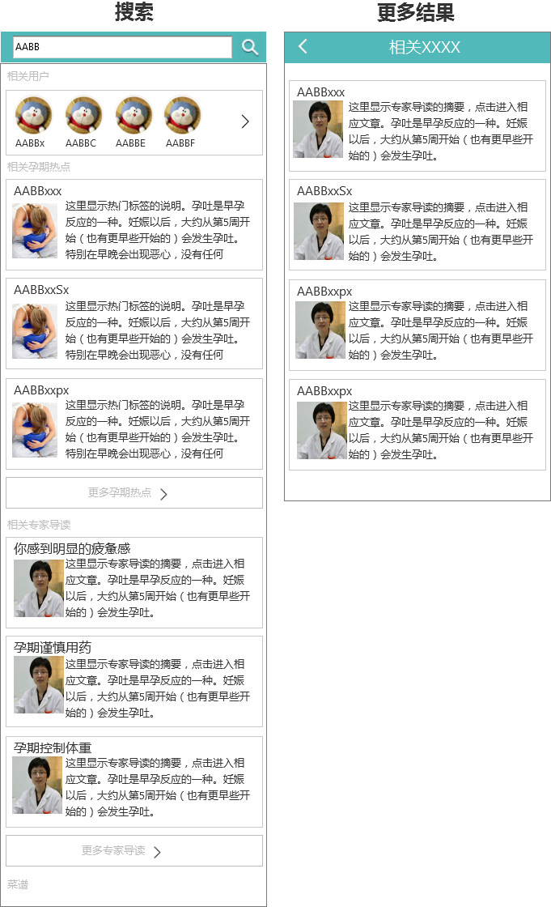

#### 异常流

1. 请求服务端时，遇到无网络，用系统提示效果“网络不给力，请稍后再试”；
2. 内容提交或获取失败，给出异常提示；

## 孕妈BMI

### 功能概述

可根据用户填写自己的孕前身高和体重生成BMI指数，匹配孕期应增加的体重，自动生成表格，用户每天记录后，可得知自己的体重在怀孕的这个时期是不是在正常范围内(绿色区域为正常区域)，如果妈妈们发现数据不在正常范围值内，就可以立刻去医院检查，防范于未然。

### 继承分析

无

### 功能分析结果

### 功能描述及说明

|  |  |
| --- | --- |
| 优先级 | P0 |
| 用户场景 | 用户记录自己的孕期体重时 |
| 功能描述 | 1.设定自己的初始体重，身高；  2.根据不同用户的身高体重计算出BMI指数，再根据BMI指数测算出整个孕期体重所需的总增长范围，再根据孕早中晚期孕妇体重增长规律及标准，测算出每日增长发育的数据范围；  3.记录后可生成历史数据，可编辑查看；。  4.记录后有数据解读，显示用户所处状态  5.根据用户所处状态匹配相关建议**；** |
| 前置条件 | 无 |
| 输入 | 身高 体重数据 |
| 功能入口 | 孕妈BMI |
| 预期结果 | 见基本流 |

### 基本流

**1）设置初始身高体重**

* 用户点击进入后，进入设置初始身高体重，我的身高、体重界面。

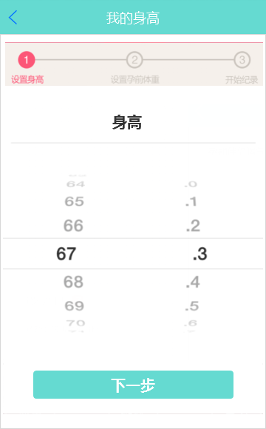 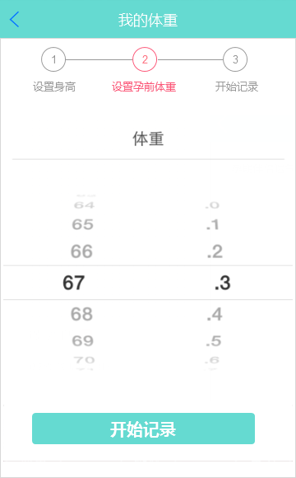

**2）主界面显示内容**

* 孕前体重：设置的初始体重；
* 当前体重：当前新记录体重；

未记录显示为0，已记录后默认显示为最后一次记录数据；

* 增加/减少：**孕前体重－当前体重**；

结果为**负数**，状态显示**箭头向下，**及显示减少具体数值；

结果为**正数**，状态显示**箭头向上**，及显示增加具体数值；

结果为**0，不显示箭头**；

* 根据用户所填写的初始身高体重计算出BMI

%E6%A0%87%E5%87%86%E4%BD%93%E9%87%8D

再根据BMI指数与体重的关系，得出用户所属类型及孕期所需要增重目标；

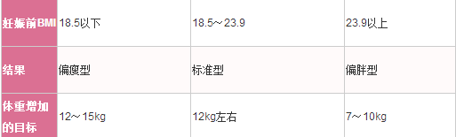

* 正常范围：根据妊娠前BMI系数，匹配到三个不同状态，每个状态下孕期所需增加的体重数不同，根据增加体重的目标平均到280天每天需增加的体重

**正常范围=初始体重+每天所需增加体重**

1. 没记录时显示“记录后会有数据解读和建议哦”
2. 高于正常范围时：“您今天的体重高于正常范围，建议控制饮食，适当增加运动”
3. 低于正常范围时：“您今天的体重低于正常范围，建议您注意饮食结构的均衡调配，防止营养不良”）；
4. 正常范围时：“太棒了！您今天的体重在正常范围内，请继续保持哦”；

|  |  |  |  |  |  |  |  |  |  |  |  |
| --- | --- | --- | --- | --- | --- | --- | --- | --- | --- | --- | --- |
| **每周建议增长** | **孕早期（13周91天）** | | **孕中期（15周105天）** | | | **孕晚期（12周82天）** | | | **总增加（40周280天）** | | |
|  |  | | |  | | |  | | |  | | |
| 偏瘦型 | 0.2~0.3kg | 0.3~0.4kg | | | 0.5~0.6kg | | | 12~15kg | | |
| 标准型 | 0.2kg | 0.3kg | | | 0.5kg | | | 12kg | | |
| 偏胖型 | 0.1~0.2kg | 0.2~0.3kg | | | 0.3~0.4kg | | | 7~10kg | | |

* 所属状态徽章：

当用户记录数据后与正常范围数据比对，如数据正常显示正常徽章；低于则显示低于正常范围徽章，高于则显示高于正常范围徽章；

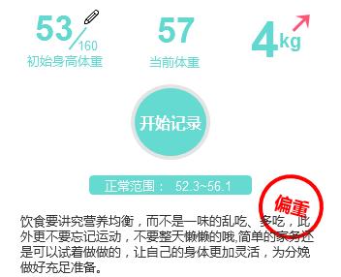

**3）体重趋势图：**

1. Y轴：显示体重（kg）以用户填写初始体重为坐标轴起点数，最大数值为所处状态下体重增加的目标最大数值；
2. X轴：显示怀孕周数0-40周；可左右滑动查看；
3. 正常范围：趋势图上标注的每日体重增加区域的范围；根据不同BMI值测算出孕期所需要增加的总目标再将总目标平均到每天；

在图表中标注出不同颜色的区域，代表正常范围区域；

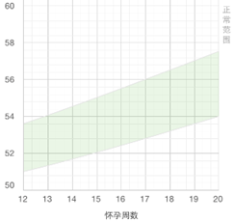

1. 针对每天，对应显示出今天体重增长正常范围是区间指数；



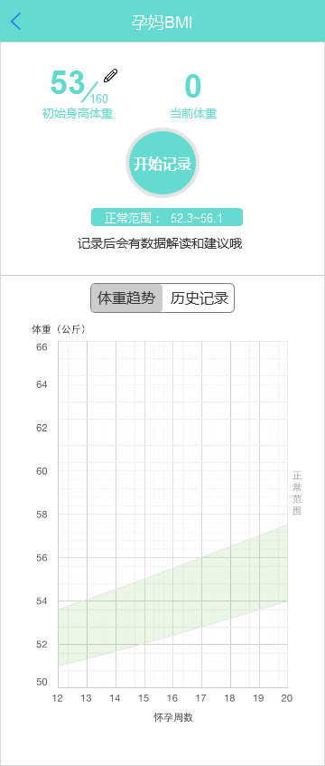

1. **历史记录：**

每记录一次体重生成一条记录，同时在趋势折线图表中生成相应数据点，每日重复记录情况下只显示最后一次记录数据；

* 时间：记录该次体重所在的日期；
* 孕周：记录体重时所处孕周；
* 我的体重：所记录的体重数据；
* 状态：【正常】【偏重】【偏瘦】

根据用户记录数据匹配正常范围数据；

如用户记录的数值超过当天正常范围数值显示【偏重】，少于正常范围数值显示【偏轻】，正常显示【正常】

* 箭头：【向上箭头】【向下箭头】

**初始体重值－最后一次记录数值**

结果为**负数**，状态显示**箭头向下；**表示体重在增长状态；

结果为**正数**，状态显示**箭头向上**；表示体重在减少状态；

结果为**0，不显示箭头；**

* 点击记录数据栏整行，可进入记录体重编辑页修改数据，默认保存为修改前时间及体重；

时间限制只能选择当天之前的日期，不超过280天，超过当天时间则不能选择修改；

* 排序默认为最新记录日期在列表顶端；
* 向左←滑动行，可将该条记录删除；

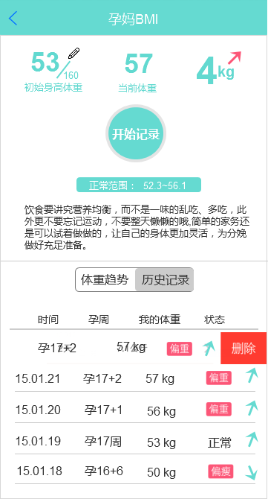

**4）记录体重**

* 点击【开始记录】进入记录体重编辑页；
* 默认显示为当天日期，可上下滑动选择年月日，自动计算显示出所选日期所属孕周；
* 下面位置显示体重，单位kg ，整数部分范围10-199，小数部分范围0-9，可上下滑动选择，点击保存后可修改记录数据；
* 再次添加或修改记录；数据默认显示在之前记录数值处，用户上下滑动来增加或减少数值；

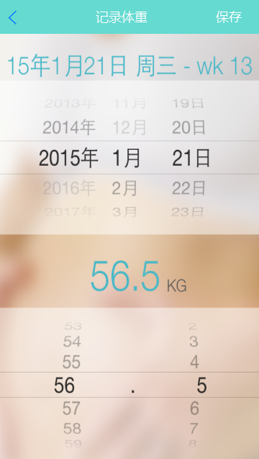

**5）体重趋势折线图**

* 记录数据后根据所记录数值，在图表中生成相应点位置；
* 在不同天数记录后，两个或两个以上数据点，点与点间用线段链接，多次记录后生成多个点与线段形成折线图；

同一天记录多次，只记录一个数据点，保存最后一次修改数据；

* 点击图表中点的位置显现点所代表的具体数值；
* 可左右滑动查看40周数据；

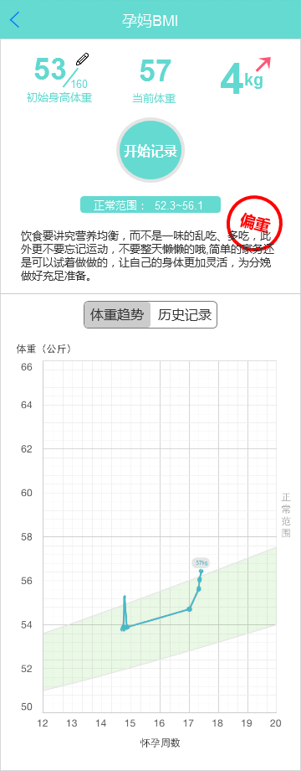

**6）修改初始身高体重入口**

* 点击初始身高体重，可修改初始身高体重数值；
* 点击后弹出可选窗，可上下滑动修改，点击确认数据保存，弹窗收起；

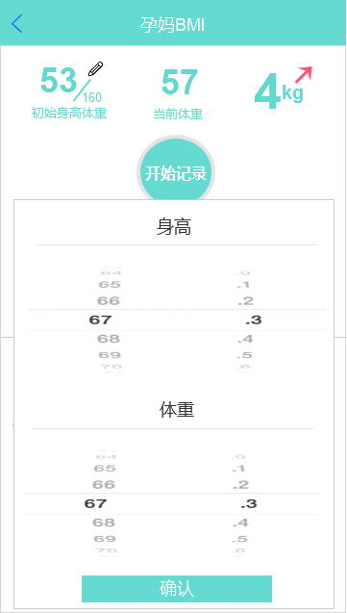

#### 3.9.3.3异常流

1. 修改初始身高体重后，用户所处状态遂数据变化变化，正常范围根据用户修改后状态变化而变化；如修改后所属状态与之前状态相同，折线图数据不变，如所属状态与之前状态不同，折线图所记录的数据清空；
2. 用户所属状态更改后，历史记录数据不清空，可修改；

## 胎动计数器

### 功能概述

帮助用户记录胎动、分析胎动，查看历史胎动记录；

### 继承分析

### 功能分析结果

### 功能描述及说明

|  |  |
| --- | --- |
| 优先级 | P0 |
| 用户场景 | 用户使用记录胎动时； |
| 功能描述 | 1.每日胎动计数操作，统计，分析结果，查看历史每日胎动计数；  2. .胎动计数功能帮助说明； |
| 前置条件 | 无 |
| 输入 | 无 |
| 功能入口 | 无 |
| 预期结果 | 见基本流 |

### 基本流

1. **胎动计数操作**

* 点击中间的开始图标计数开始，一小时计时器开始倒计时；再次点击图标胎动计数器开始记录显示数字1表示记录1次胎动；
* 五分钟内点击图标都算作一次胎动；

五分钟内重复点击弹出提示框“5分钟内连续记录算一次”；

* 点击一次图标，图标变颜色代表记录成功一次；
* 图标边上的一圈会随时间的减少颜色渐渐消失，直到一小时倒计时结束，边上一圈颜色全部消失；
* 当1小时计时器计时结束后，自动生成一条胎动记录；

1. 显示本次胎动记录日期；
2. 开始记录时的时间（24小时制，小时：分钟：秒）
3. 胎动次数：所点击次数（5分钟内连续记录算一次）；
4. 状态：根据胎动次数多少判断所处状态

胎动数≥3次 状态显示【正常】

胎动数=2次 状态显示【注意】

胎动数=1次 状态显示【异常】

* 没有记录数据时提示文字：“记录后会有数据生成哦“；
* 排序默认为最新记录日期在列表顶端；
* 历史记录向左滑动←可将该条记录删除；

1. **结束记录**

* 点击结束弹出提示框显示“退出后本次记录将失去，确定要放弃吗？”点击【取消】回到当前页面，点击【确定】返回主页；

弹出提示时，计时器任然继续倒数计时；

* 当点击返回切换到其他页面时，计时器依旧在后台运行工作倒数计时；

当切换到其他应用时，或将该应用关闭时，计时器依旧在后台运行工作倒数计时；

* 当用户再次进入该应用时间未超过一小时时，弹出提示框“亲爱的准妈妈您上次的胎动记录还没有完成，还要继续记录吗？点击【继续】进入胎动计数界面，点击【放弃】留在首页；

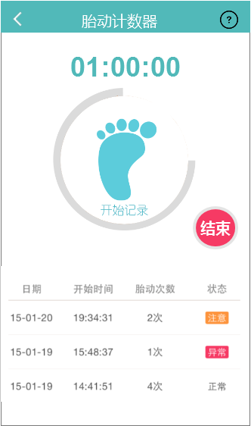 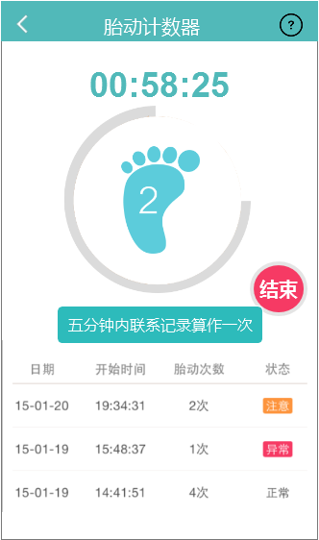

1. **胎动计数功能帮助说明**

* 点击右上角图标，进入胎动计数功能帮助说明页页面，点击返回则返回当前胎动计数器页面。
* 显示内容：【什么是胎动】、【如何数胎动】、【连续记录、找到规律、观察变化】 【胎动异常有什么表现】【胎动有什么规律】；**具体文案内容需北京内容团队帮忙提供；**

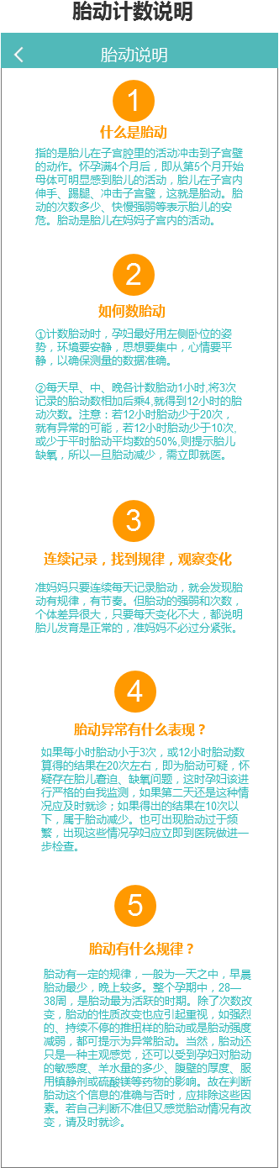

### 异常流

## 胎儿发育测评

### 功能概述

根据用户记录的数据与标准值比较得出相关建议，生成记录；

### 继承分析

### 功能分析结果

### 功能描述及说明

|  |  |
| --- | --- |
| 优先级 | P0 |
| 用户场景 | 用户记录宝宝发育数据； |
| 功能描述 | 1. 用户通过B超单数据，计算出与标准数据的差值得到相关建议； 2. 生成相关测试记录； |
| 前置条件 | 无 |
| 输入 | 无 |
| 预期结果 | 见基本流 |

### 基本流

**1）胎儿发育评测操作**

* 孕周：默认根据用户所填写预产期得出所属孕周，点击整行可选择时间，再根据用户所选日期得出用户所在孕周
* 双顶径：用户点击整行弹出可选数值窗口，可上下滑动选取数值；

腹围、股骨长、头围与双顶径操作方式一样；

* 孕周： 默认显示根据个人资料中用户填写孕产期显示孕周，点击整行弹出可选框，可上下滑动选择日期来修改预产期，再次点击具体数值后可选弹窗收起，在孕周行显示出刚所选日期下妈妈所在孕周；
* 双顶径: 点击弹出可选框，可上下滑动选择输入双顶径数值，再次点击具体数值后可选弹窗收起，在双顶径行显示出刚所选双顶径数值；
* 腹围：点击后弹出可选框，可上下滑动选择输入腹围，再次点击具体数值后，可选弹窗收起，在腹围行显示出刚所选腹围数值；
* 股骨长：点击后弹出可选框，可上下滑动选择输入股骨长度，再次点击具体数值后，可选弹窗收起，在腹围行显示出刚所选股骨长数值；
* 头围：点击后弹出可选框，可上下滑动选择输入头围，再次点击具体数值后，可选弹窗收起，在头围行显示出刚所选头围数值；
* 文案提示：[温馨提示][双顶径][腹围][股骨长][头围] 具体文案内容需北京内容团队确认；

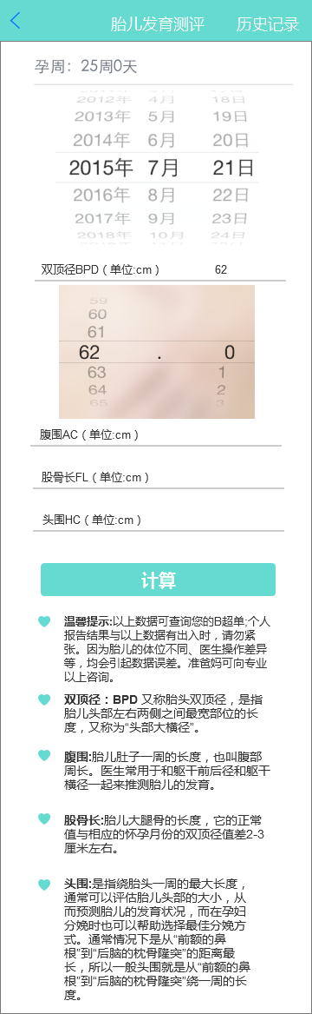

**2）胎儿发育计算**

* 将用户所选数值与想对应的不同孕周各项的平均值比较，用坐标轴形式展现，得出分析结果【高于】【低于】【正常】

|  |  |  |  |
| --- | --- | --- | --- |
| **孕周** | **双顶径(平均值)**cm | **腹围(平均值)**cm | **股骨长(平均值)**cm |
| 13周 | 2.52士0.25 | 6.90士l.65 | 1.17士0.31 |
| 14周 | 2.83士0.57 | 7.77士1.82 | 1.38士0.48 |
| 15周 | 3.23士0.51 | 9.13士1.56 | 1.74士0.58 |
| 16周 | 3.62士0.58 | 10.32士1.92 | 2.10士0.51 |
| 17周 | 3.97士0.44 | 11.49士1.62 | 2.52士0.44 |
| 18周 | 4.25士0.53 | 12.41士l.89 | 2.71士0.46 |
| 19周 | 4.52士0.53 | 13.59士2.30 | 3.03士0.50 |
| 20周 | 4.88士0.58 | 14.80士l.89 | 3.35士0.47 |
| 21周 | 5.22士0.42 | 15.62士1.84 | 3.64士0.40 |
| 22周 | 5.45士0.57 | 16.70士2.23 | 3.82士0.47 |
| 23周 | 5.80士0.44 | 17.90士1.85 | 4.21士0.41 |
| 24周 | 6.05士0.50 | 18.74士2.23 | 4.36士0.51 |
| 25周 | 6.39士0.70 | 19.64士2.20 | 4.65士0.42 |
| 26周 | 6.68士0.61 | 21.62士2.30 | 4.87士0.41 |
| 27周 | 6.98士0.57 | 21.81士2.12 | 5.10士0.41 |
| 28周 | 7.24士0.65 | 22.86士2.41 | 5.35士0.55 |
| 29周 | 7.50士0.65 | 23.71士1.50 | 5.61士0.44 |
| 30周 | 7.83士0.62 | 24.88士2.03 | 5.77士0.47 |
| 31周 | 8.06士0.60 | 25.78士2.32 | 6.03士0.38 |
| 32周 | 8.17士0.65 | 26.20士2.33 | 6.43士0.49 |
| 33周 | 8.50士0.47 | 27.78士2.30 | 6.52士0.46 |
| 34周 | 8.61士0.63 | 27.99士2.55 | 6.62士0.43 |
| 35周 | 8.70士0.55 | 28.74士2.88 | 6.71士0.45 |
| 36周 | 8.81士0.57 | 29.44士2.83 | 6.95士0.47 |
| 37周 | 9.00士0.63 | 30.14士2.17 | 7.10士0.52 |
| 38周 | 9.08士0.59 | 30.63士2.83 | 7.20士0.43 |
| 39周 | 9.21士0.59 | 31.34士3.12 | 7.34士0.53 |
| 40周 | 9.28士0.50 | 31.49士2.79 | 7.40士0.53 |

* 根据所填数据依照公式，显示测算出胎儿体重,得出分析结果【偏重】【偏轻】【正常】；

BDP：双顶径，AC：腹围，FL：股骨长；输入单位都是厘米(cm)，末尾保留两位小数。

**胎儿体重=1.07*BDP*BDP*BDP+0.3*AC*AC*FL**

|  |  |
| --- | --- |
| 周数 | 胎儿平均体重（g） |
| 8～9 | 1 |
| 9～10 | 2 |
| 10～11 | 4 |
| 11～12 | 7 |
| 12～13 | 14 |
| 13～14 | 25 |
| 14～15 | 45 |
| 15～16 | 70 |
| 16～17 | 100 |
| 17～18 | 140 |
| 18～19 | 190 |
| 19～20 | 240 |
| 20～21 | 300 |
| 21～22 | 360 |
| 22～23 | 430 |
| 23～24 | 501 |
| 24～25 | 600 |
| 25～26 | 700 |
| 26～27 | 800 |
| 27～28 | 900 |
| 28～29 | 1001 |
| 29～30 | 1175 |
| 30～31 | 1350 |
| 31～32 | 1501 |
| 32～33 | 1675 |
| 33～34 | 1825 |
| 34～35 | 2001 |
| 35～36 | 2160 |
| 36～37 | 2340 |
| 37～38 | 2501 |
| 38～39 | 2775 |
| 39～40 | 3001 |

* 没有记录数据时提示文字：“记录后会有数据生成哦“
* 点击右上角可将测试结果分享；

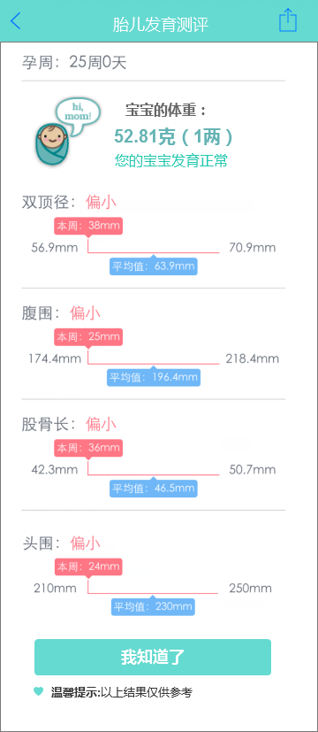

**3）胎儿发育记录**

* 胎儿发育评测首页点击右上角【历史记录】可查看之前记录数据；
* 分五个可切换tab，【宝宝体重】【双顶径】【腹围】【股骨长】【头围】；

宝宝体重：该项数据根据用户填写双顶径、腹围、股骨长、头围、的相关数值推算得出；显示记录时间，所处孕周，我的宝宝（体重），所处状态、【偏重】【偏轻】【正常】；

双顶径：显示记录时间，所处孕周，我的宝宝（双顶径），所处状态、【高于】【低于】【正常】；

腹围：显示记录时间，所处孕周，我的宝宝（腹围），所处状态、【高于】【低于】【正常】；

股骨长：显示记录时间，所处孕周，我的宝宝（股骨长），所处状态、【高于】【低于】【正常】；

头围：显示记录时间，所处孕周，我的宝宝（头围），所处状态、【高于】【低于】【正常】；

* 历史记录向左滑动←可将该条记录删除；
* 可切换查看；
* 排序默认为最新记录日期在列表顶端；
* 点击某行列表，可进入编辑数据页，对数据进行修改；

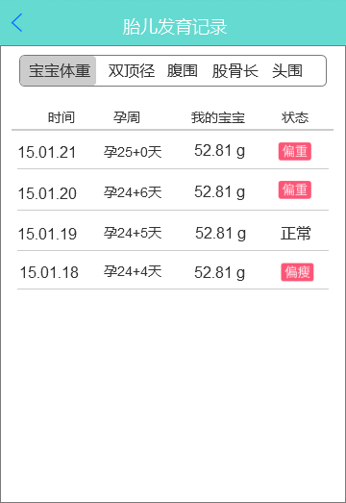

### 异常流

## 宝宝发育评测

### 功能概述

### 继承分析

### 功能分析结果

### 功能描述及说明

|  |  |
| --- | --- |
| 优先级 | P1 |
| 用户场景 | 用户记录宝宝数据时 |
| 功能描述 | 1.用户填写对宝宝测量出的数据，计算出与标准数据的差值得到相关建议；  2.生成相关测试记录； |
| 前置条件 | 无 |
| 输入 | 无 |
| 功能入口 | 见基本流 |
| 预期结果 | 见基本流 |

### 基本流

1. **宝宝发育评测**

* 宝宝年龄： 默认显示根据个人资料中用户填写宝宝年龄显示，点击整行弹出可选框，可上下滑动选择日期来修改宝宝年龄，再次点击具体数值后可选弹窗收起，在宝宝年龄行显示出刚所选日期下宝宝所在年龄；
* 体重: 点击弹出可选框，可上下滑动选择输入宝宝体重，再次点击具体数值后可选弹窗收起，在宝宝体重行显示出刚所选体重数值；
* 身高：点击后弹出可选框，可上下滑动选择输入宝宝身高，再次点击具体数值后，可选弹窗收起，在宝宝身高行显示出刚所选身高数值；
* 头围：点击后弹出可选框，可上下滑动选择输入宝宝头围，再次点击具体数值后，可选弹窗收起，在宝宝头围行显示出刚所选头围数值；
* 性别：点选男宝宝或女宝宝，单选项；

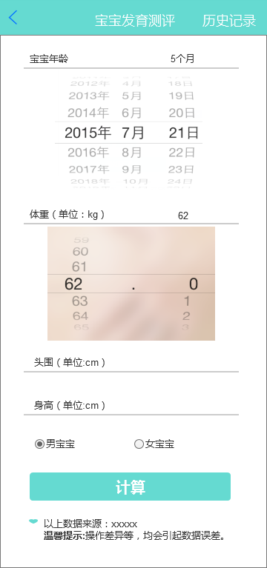

1. **宝宝发育评测结果**

* 用坐标轴形式展现出用户输入数值与标准数值间的比较；
* 点击计算，显示平均值与记录值，根据平均值推算出结果；【正常】【高于】【低于】

根据结果在框内显示相关描述文字：

【正常】：“宝宝身高/头围/体重正常，请继续保持哦！

【高于】：“宝宝体重高于正常范围，小心肥胖，建议控制饮食，增加运动！“

“宝宝身高高于正常范围，建议密切关注，如有疑问需到医院就诊“

“宝宝头围高于正常范围，建议去医院检查，排除脑积水，颅内压升高等情况。”

【低于】：“宝宝体重低于正常范围，建议增强营养，如有疑问可去医院排查是否

营养不良或其他慢性疾病。！“

“宝宝身高低于正常范围，建议增强营养，注意休息。如有疑问可去医院检查，排除矮小等情况！“

“宝宝头围低于正常范围，建议去医院检查，排除大脑发育不全、小头畸形等情况”

* 没有记录数据时提示文字：“记录后会有数据生成哦“；
* 点击右上角图标可将该页面分享；

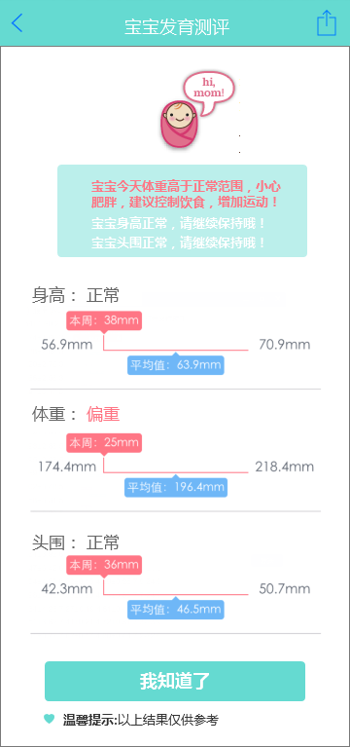

1. **宝宝发育测评记录**

* 宝宝发育评测首页点击右上角【历史记录】可查看之前记录数据；
* 分三个可切换tab，【宝宝身高】【宝宝体重】【宝宝头围】；

宝宝身高：显示记录时间，宝宝所处年龄，我的宝宝（身高），所处状态、【正常】【高于】【低于】；

宝宝体重：显示记录时间，宝宝所处年龄，我的宝宝（体重），所处状态、【正常】【偏重】【偏瘦】；

宝宝头围：显示记录时间，宝宝所处年龄，我的宝宝（头围），所处状态、【正常】【高于】【低于】；

* 历史记录向左滑动←可将该条记录删除；
* 可切换查看；
* 排序默认为最新记录日期在列表顶端；
* 点击某行列表，可进入编辑数据页，对数据进行修改；

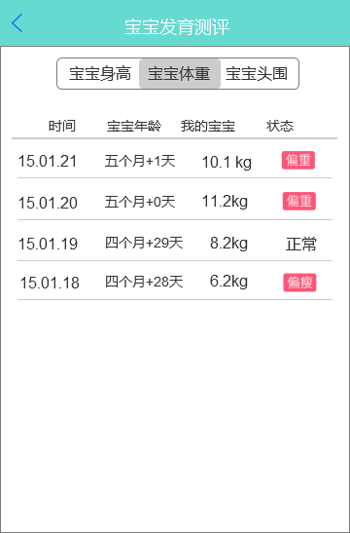

* 婴儿身高体重头围对照表

|  |  |  |  |  |  |  |  |
| --- | --- | --- | --- | --- | --- | --- | --- |
| **年龄** | **月龄** | **体重（单位KG）** | | **身高（单位CM）** | | **头围（单位CM）** | |
| **男** | **女** | **男** | **女** | **男** | **女** |
| **新生儿** | 0月 | 2.26-4.66 | 2.26-4.65 | 45.2-55.8 | 44.7-55.0 | 30.9-37.9 | 30.4-37.5 |
| **婴儿** | 01月 | 3.09-6.33 | 2.98-6.05 | 48.7-61.2 | 47.9-59.9 | 33.3-40.7 | 32.6-39.9 |
| 02月 | 3.94-7.97 | 3.72-7.46 | 52.2-65.7 | 51.1-64.1 | 35.2-42.9 | 34.5-41.8 |
| 03月 | 4.69-9.37 | 4.40-8.71 | 55.3-69.0 | 54.2-67.5 | 36.7-44.6 | 36.0-43.4 |
| 04月 | 5.25-10.39 | 4.93-9.66 | 57.9-71.7 | 56.7-70.0 | 38.0-45.9 | 37.2-44.6 |
| 05月 | 5.66-11.15 | 5.33-10.38 | 59.9-73.9 | 58.6-72.1 | 39.0-46.9 | 38.1-45.7 |
| 06月 | 5.97-11.72 | 5.64-10.93 | 61.4-75.8 | 60.1-74.0 | 39.8-47.7 | 38.9-46.5 |
| 07月 | 6.24-12.20 | 5.90-11.40 | 62.7-77.4 | 61.3-75.6 | 40.4-48.4 | 39.5-47.2 |
| 08月 | 6.46-12.60 | 6.13-11.80 | 63.9-78.9 | 62.5-77.3 | 41.0-48.9 | 40.1-47.7 |
| 09月 | 6.67-12.99 | 6.34-12.18 | 65.2-80.5 | 63.7-78.9 | 41.5-49.4 | 40.5-48.2 |
| 10月 | 6.86-13.34 | 6.53-12.52 | 66.4-82.1 | 64.9-80.5 | 41.9-49.8 | 40.9-48.6 |
| 11月 | 7.04-13.68 | 6.71-12.85 | 67.5-83.6 | 66.1-82.0 | 42.3-50.2 | 41.3-49.0 |
| **1岁** | 12月 | 7.21-14.00 | 6.87-13.15 | 68.6-85.0 | 67.2-83.4 | 42.6-50.5 | 41.5-49.3 |
| 15月 | 7.68-14.88 | 7.34-14.02 | 71.2-88.9 | 70.2-87.4 | 43.2-51.1 | 42.2-50.0 |
| 18月 | 8.13-15.75 | 7.79-14.90 | 73.6-92.4 | 72.8-91.0 | 43.7-51.6 | 42.8-50.5 |
| 21月 | 8.61-16.66 | 8.26-15.85 | 76.0-95.9 | 75.1-94.5 | 44.2-52.1 | 43.2-51.0 |
| **2岁** | 24月 | 9.06-17.54 | 8.70-16.77 | 78.3-99.5 | 77.3-98.0 | 44.6-52.5 | 43.6-51.4 |
| 27月 | 9.47-18.36 | 9.10-17.63 | 80.5-102.5 | 79.3-101.2 | 45.0-52.8 | 44.0-51.7 |
| 30月 | 9.86-19.13 | 9.48-18.47 | 82.4-105.0 | 81.4-103.8 | 45.3-53.1 | 44.3-52.1 |
| 33月 | 10.24-19.89 | 9.86-19.29 | 84.4-107.2 | 83.4-106.1 | 45.5-53.3 | 44.6-52.3 |
| **3岁** | 36月 | 10.61-20.64 | 10.23-20.10 | 86.3-109.4 | 85.4-108.1 | 45.7-53.5 | 44.8-52.6 |
| 39月 | 10.97-21.39 | 10.60-20.90 | 87.5-110.7 | 86.6-109.4 |  |  |
| 42月 | 11.31-22.13 | 10.95-21.69 | 89.3-112.7 | 88.4-111.3 | 46.2-53.9 | 45.3-53.0 |
| 45月 | 11.66-22.91 | 11.29-22.49 | 90.9-114.6 | 90.1-113.3 |  |  |
| **4岁** | 48月 | 12.01-23.73 | 11.62-23.30 | 92.5-116.5 | 91.7-115.3 | 46.5-54.2 | 45.7-53.3 |
| 51月 | 12.37-24.63 | 11.96-24.14 | 94.0-118.5 | 93.2-117.4 |  |  |
| 54月 | 12.74-25.61 | 12.30-25.04 | 95.6-120.6 | 94.8-119.5 | 46.9-54.6 | 46.0-53.7 |
| 57月 | 13.12-26.68 | 12.62-25.96 | 97.1-122.6 | 96.4-121.6 |  |  |
| **5岁** | 60月 | 13.50-27.85 | 12.93-26.87 | 98.7-124.7 | 97.8-123.4 | 47.2-54.9 | 46.3-53.9 |
| 63月 | 13.86-29.04 | 13.23-27.84 | 100.2-126.7 | 99.3-125.3 |  |  |
| 66月 | 14.18-30.22 | 13.54-28.89 | 101.6-128.6 | 100.7-127.2 | 47.5-55.2 | 46.6-54.2 |
| 69月 | 14.48-31.43 | 13.84-29.95 | 103.0-130.4 | 102.0-129.1 |  |  |
| **6岁** | 72月 | 14.74-32.57 | 14.11-30.94 | 104.1-132.1 | 103.2-130.8 | 47.8-55.4 | 46.8-54.4 |
| 75月 | 15.01-33.89 | 14.38-32.00 | 105.3-133.8 | 104.4-132.5 |  |  |
| 78月 | 15.30-35.41 | 14.66-33.14 | 106.5-135.6 | 105.5-134.2 |  |  |
| 81月 | 15.66-37.39 | 14.96-34.40 | 107.9-137.6 | 106.7-136.1 |  |  |

**根据卫生部《中国7岁以下儿童**[**生长发育**](http://www.yaolan.com/zhishi/shengzhangfayu/)**参照标准》整理而成**

### 异常流

## 收藏

### 功能概述

用户可对专家导读、任务详情描述、胎教故事、每日食谱进行收藏

### 继承分析

在原有v3.1收藏的基础上，添加几种类型内容的收藏

### 功能分析结果

#### 功能描述及说明

|  |  |
| --- | --- |
| 优先级 | P0 |
| 用户场景 | 用户查看专家导读、任务详情、每日食谱的内容时，可以对感兴趣的内容进行收藏 |
| 功能描述 | 在专家导读、任务详情、每日食谱的详情页添加收藏入口，收藏后可到个人主页的收藏查看收藏内容 |
| 前置条件 | Android2.2及以上，IOS5.1.1及以上 |
| 输入 | 无 |
| 功能入口 | 添加入口：1.专家导读 2.任务详情3.每日食谱的详情页  查看入口：个人主页-收藏 |
| 预期结果 |  |

#### 基本流

1. 添加收藏入口

* 专家导读详情页

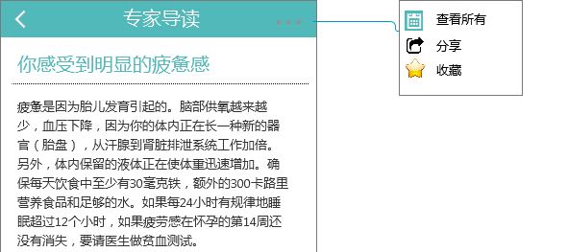

* 每日任务详情页

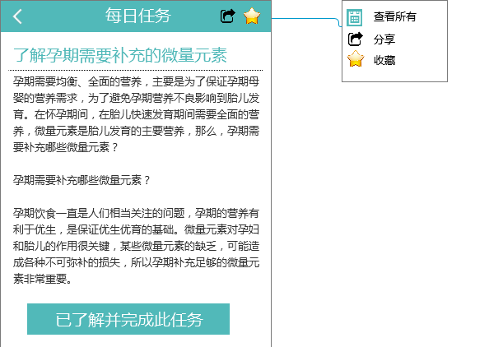

* 每日食谱详情页

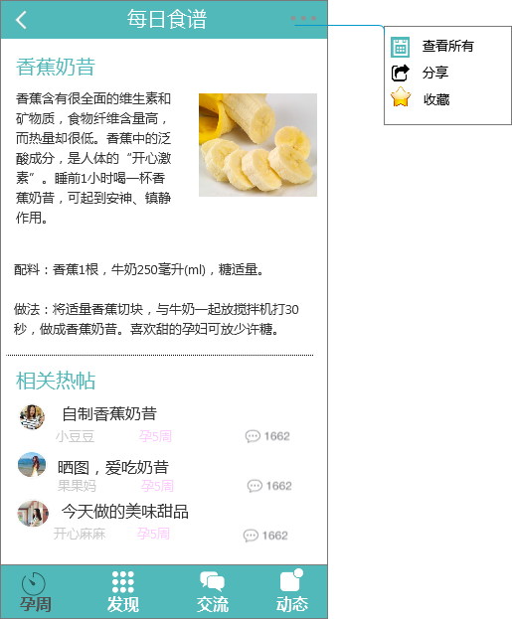

1. 查看收藏内容

* 个人主页-收藏
  + 将原有的孕期热点改为文章，这里除原有的孕期热点外，增加专家导读、任务详情和每日食谱收藏
  + 收藏页面按孕期热点、专家导读、任务详情、每日食谱分类，显示顺序按收藏时间倒序排列
  + 每个类目下默认最多显示3条，超过3条，显示“显示更多”按钮，点击显示该类目下全部收藏内容（按收藏时间倒序排列）

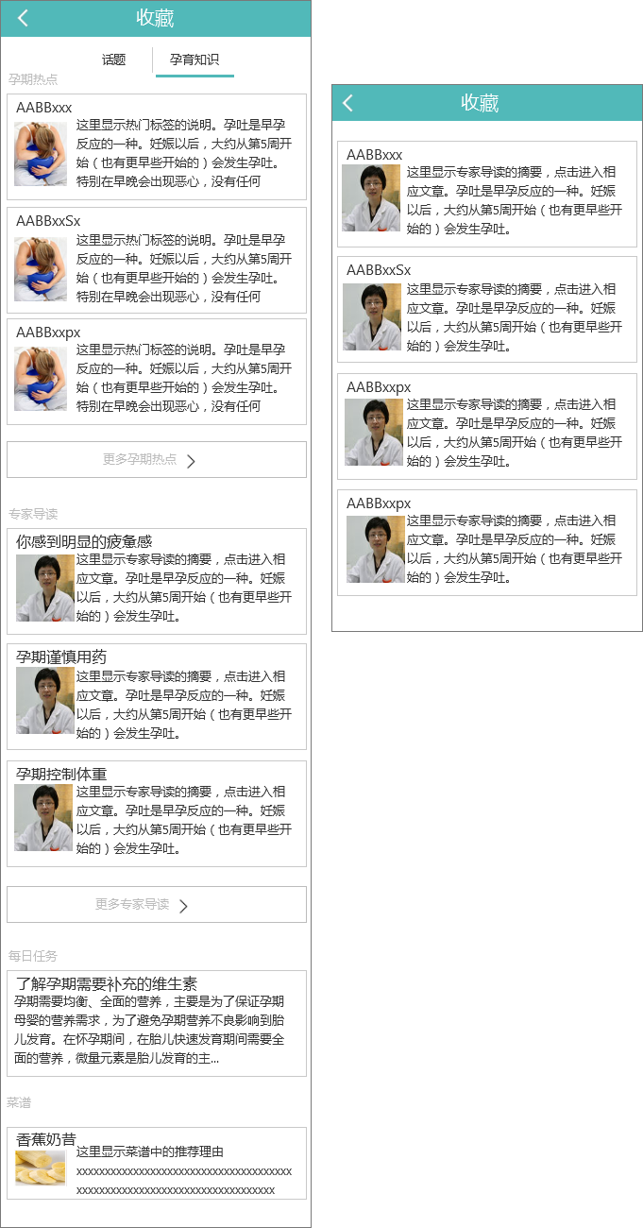

* + 长按可移除收藏（同现有收藏移除行为）

#### 3.9.3.3异常流

1） 请求服务端时，遇到无网络，用系统提示效果“网络不给力，请稍后再试”；

2) 内容提交或获取失败，给出异常提示；

## 状态切换

### 功能概述

用户登录后，可选择怀孕中、宝宝已出生，备孕中三种状态，根据各个状态提示输入相应状态信息，在当前状态可切换至其他状态。

### 继承分析

在原有v3.1状态的基础上，增加了用户主动手动切换。

### 功能分析结果

#### 功能描述及说明

|  |  |
| --- | --- |
| 优先级 | P0 |
| 用户场景 | 用户根据自己的怀孕生产状态，选择相应进入的页面和内容 |
| 功能描述 | 用户登录后，可选择怀孕中、宝宝已出生，备孕中三种状态，根据各个状态提示输入相应状态信息，在当前状态可切换至其他状态。 |
| 前置条件 | Android2.2及以上，IOS5.1.1及以上 |
| 输入 | 无 |
| 功能入口 | 1、登录后页面；2、首页 |
| 预期结果 |  |

#### 基本流

1. 登录成功后选择当前状态

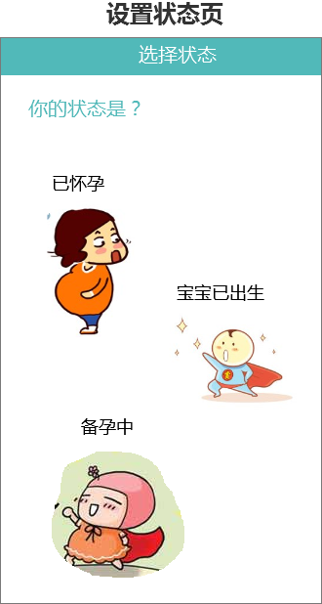

* 选择已怀孕
  + 进入设置预产期页面（同现有预产期设置页，不变）

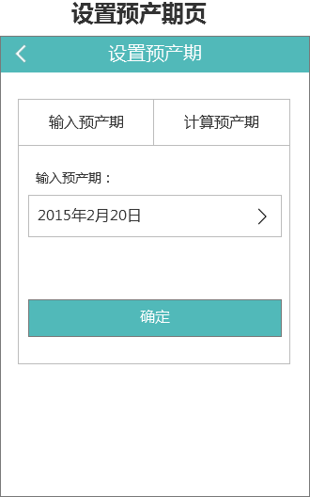

* 选择已有宝宝
  + 进入设置宝宝信息页面

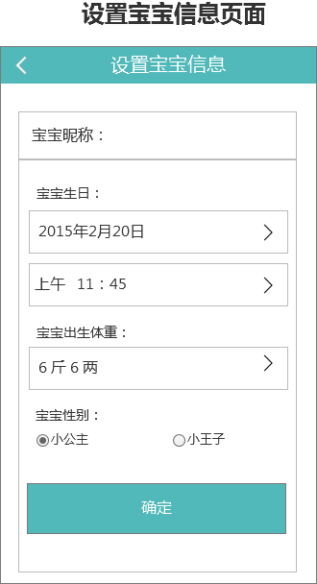

* + 宝宝昵称：可选填
  + 宝宝生日默认为当前日，只能向前选，不可向后选（将来日期）
  + 宝宝出生时间默认值为中午12点
  + 宝宝出生体重默认值为6斤5两（最小值为4斤，最大值为9斤）
  + 宝宝性别默认值为小公主
* 备孕中
  + 进入设置月经信息
  + 末次月经时间默认为当前日，只能向前选，不可向后选（将来日期）
  + 月经周期默认值为28天

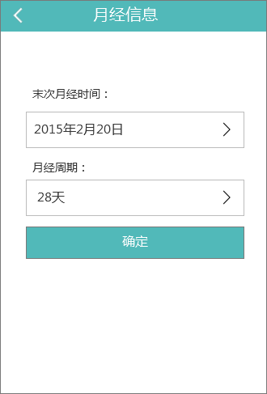

1. 主页面切换至其他状态

* 已怀孕切换至已有宝宝
  + 在怀孕37周后首页显示“宝宝已出生？”的切换提示，点击进入设置宝宝信息页面（同上）
  + 若已设置宝宝信息，再次进入时，显示宝宝信息

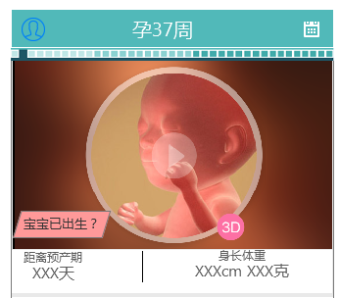

* 备孕中切换至怀孕状态
  + 在“备孕中”状态下，用户可选择“怀孕了？”进入设置预产期页面

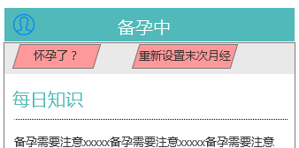

* 已有宝宝状态切换回怀孕中

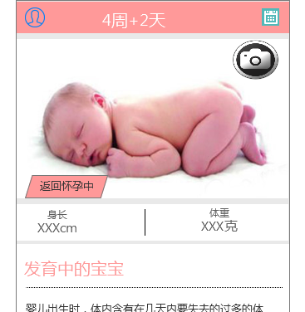

* + 在已有宝宝界面，新生儿阶段（即出生至42天），点击”返回怀孕中“，返回怀孕中界面，用户仍需重新设置预产期信息（同上）

#### 异常流

1. 请求服务端时，遇到无网络，用系统提示效果“网络不给力，请稍后再试”；
2. 内容提交或获取失败，给出异常提示；

## 已有宝宝状态

### 功能概述

增加已有宝宝状态，减少已生产用户的流失

### 继承分析

在原有怀孕状态下，延伸至宝宝一周岁。

### 功能分析结果

#### 功能描述及说明

|  |  |
| --- | --- |
| 优先级 | P0 |
| 用户场景 | 用户生产后，继续使用孕期伴侣，可获得宝宝出生后的相关知识内容 |
| 功能描述 | 用户生产后，切换至宝宝出生后界面，提高宝宝出生后相应知识 |
| 前置条件 | Android2.2及以上，IOS5.1.1及以上 |
| 输入 | 无 |
| 功能入口 |  |
| 预期结果 |  |

#### 基本流

1. 育儿首页

* 42天内

|  |  |  |  |  |
| --- | --- | --- | --- | --- |
| **育儿（一级）** | **更新频次** | **二级页面/链接** | **三级页面/链接** | **备注** |
| 当前宝宝天数 | N/A | N/A |  | 从第1天开始 |
| 宝宝图 | 周 | N/A |  | 默认放置一张宝宝图，用户点击可拍照或更换照片 |
| 宝宝身长体重 | 每日 | N/A |  | 不变 |
| 发育中的宝宝 | 每日 | 全部宝宝妈妈变化内容（时间轴） |  | 同孕期 |
| 妈妈变化 | 每周 | 全部宝宝妈妈变化内容（时间轴） |  | 同孕期 |
| 专家导读 | 每日 | 专家文章正文/专家介绍/相关热帖 | 全部专家专栏内容（时间轴）/专家问答帮 | 同孕期 |
| 每日任务 | 每日 | 任务详情/每周任务/相关热帖 |  | 同孕期 |
| 精华帖推荐 | 实时 | 相应精华帖 |  | 同孕期 |
| 营养贴士 | 每周 | N/A |  | 同孕期 |
| 每日食谱 | 每日 | 菜谱详情/相关热帖 | 全部菜谱营养内容（时间轴） | 同孕期 |
| 早教时间 | 每周 | 胎教故事正文 | 全部早教故事内容（时间轴） | 同孕期 |
| 上传宝宝照 | N/A |  |  | 同孕期 |

* 42天后至1周岁

|  |  |  |  |  |
| --- | --- | --- | --- | --- |
| **育儿（一级）** | **更新频次** | **二级页面/链接** | **三级页面/链接** | **备注** |
| 当前宝宝周数 | N/A | N/A |  |  |
| 宝宝图 | N/A | N/A |  | 默认放置一张宝宝图，用户点击可拍照或更换照片 |
| 宝宝身长体重 | 每周 | N/A |  | 不变 |
| 发育中的宝宝 | 每周 | 全部宝宝妈妈变化内容（时间轴） |  | 同孕期 |
| 妈妈变化 | N/A | N/A |  | 无妈妈变化模块 |
| 专家导读 | 每周 | 专家文章正文/专家介绍/相关热帖 | 全部专家专栏内容（时间轴）/专家问答帮 | 同孕期 |
| 每周任务 | 每周 | 任务详情/每周任务/相关热帖 |  | 同孕期 |
| 精华帖推荐 | 实时 | 相应精华帖 |  | 同孕期 |
| 营养贴士 | 每周 | N/A |  | 同孕期 |
| 每周食谱 | 每周 | 菜谱详情/相关热帖 | 全部菜谱营养内容（时间轴） | 同孕期 |
| 早教时间 | 每周 | 胎教故事正文 | 全部早教故事内容（时间轴） | 同孕期 |
| 上传宝宝照 | N/A |  |  | 同孕期 |

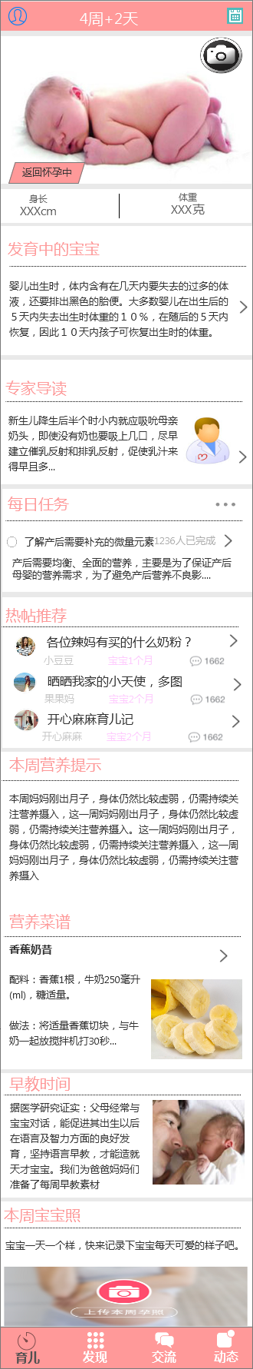

* 宝宝图片
  + 默认放置一张宝宝图，用户点击可拍照或更换照片
* 42天之后按周更新内容

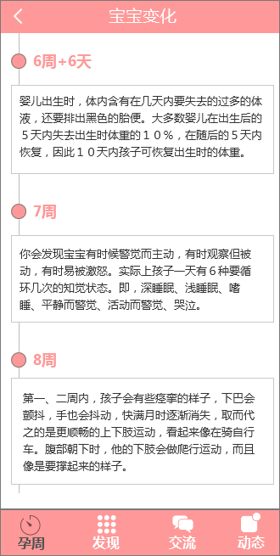

* 原有的孕周日历在宝宝出生后状态变为52周，从1开始（无第0周概念）
* 其他页面参考

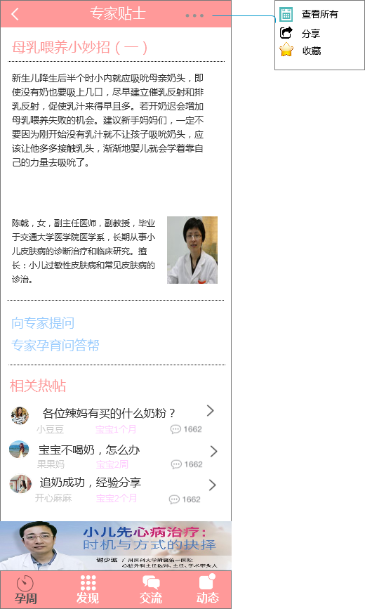 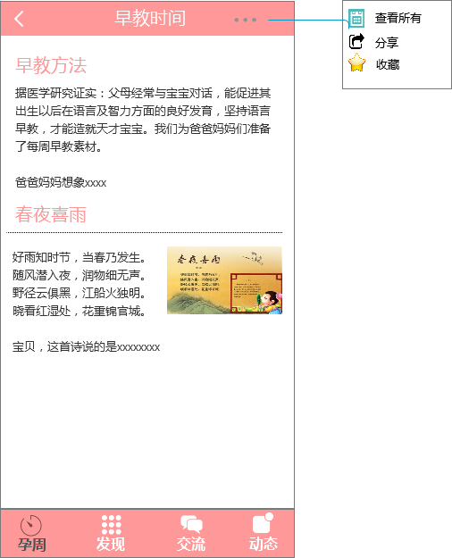 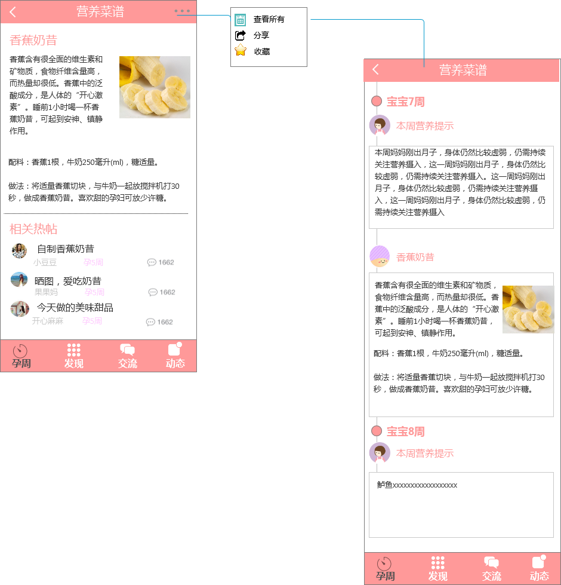

1. 发现

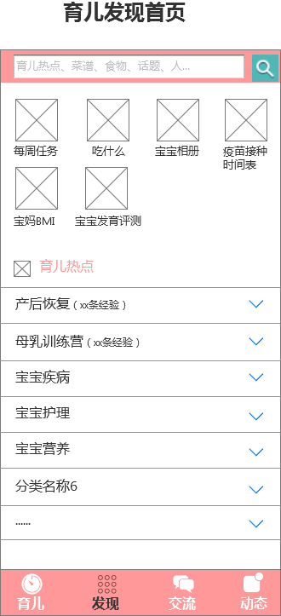

* 将与宝宝相关的热点提前放置
  + 产后恢复
  + 母乳训练营
  + 宝宝疾病
  + 宝宝护理
  + 宝宝营养
* 增加疫苗接种时间表
  + 后台需增加疫苗接种时间相应内容

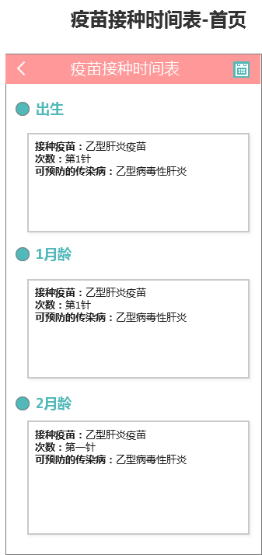

* 工具类增加
  + 宝妈BMI（同孕妈BMI）
  + 宝宝发育测评
* 相册
  + 增加宝宝tab，可切换“孕期/宝宝”照片
  + 共提供52周宝宝相册
  + 在宝宝照tab上传照片只提供宝宝相册选择，不提供孕期相册选择
  + 其他同孕期相册

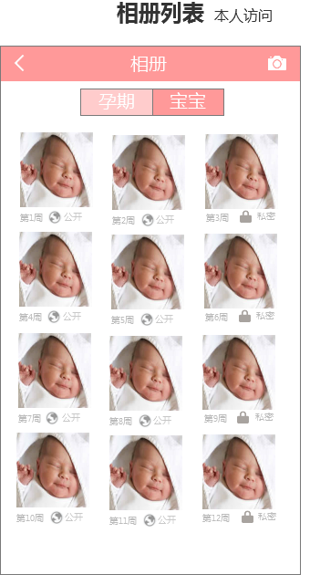

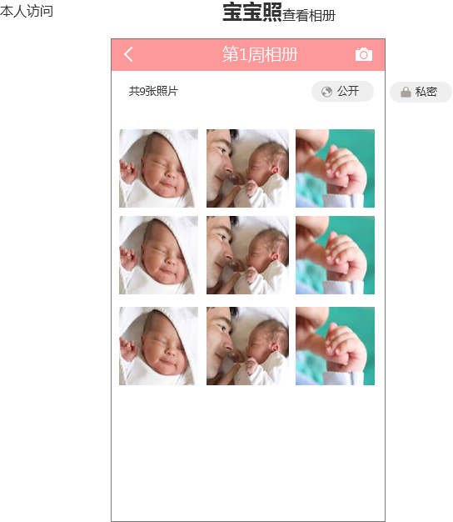

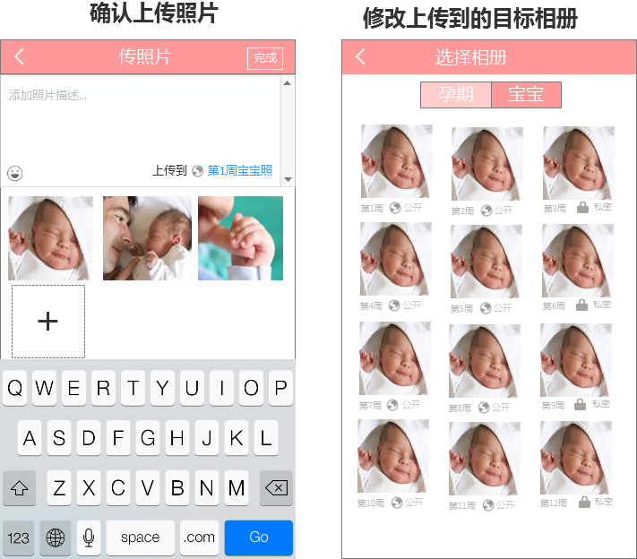

* 其他发现页面参考

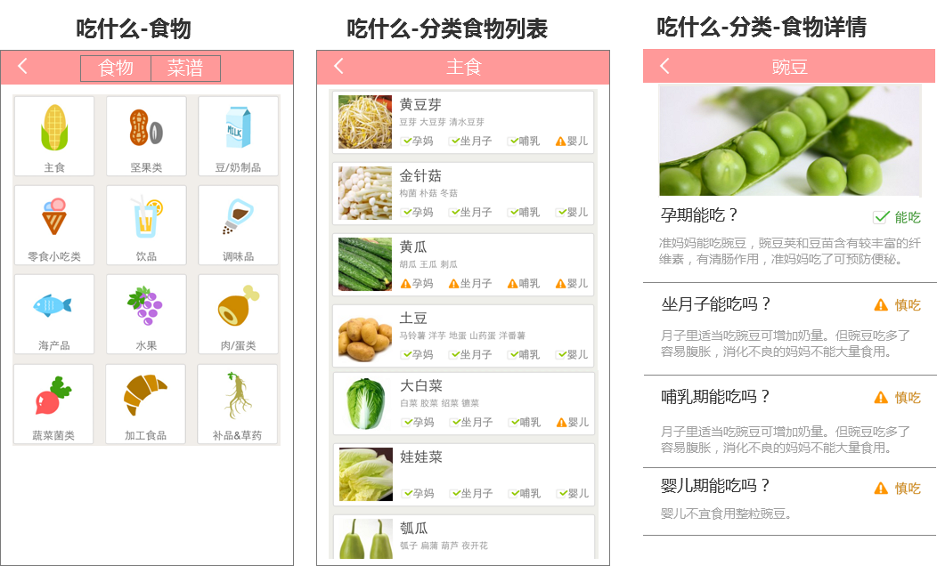

1. 主页面切换至其他状态

* 已怀孕切换至已有宝宝
  + 在怀孕37周后首页显示“宝宝已出生？”的切换提示，点击进入设置宝宝信息页面（同上）



* 备孕中切换至怀孕状态
  + 在“备孕中”状态下，用户可选择“怀孕了？”进入设置预产期页面



* 已有宝宝状态切换回怀孕中



* + 在已有宝宝界面，新生儿阶段（即出生至42天），点击”返回怀孕中“，返回怀孕中界面

## 内容分享

## 功能概述

用户在使用孕期几个主要功能的内容分享到第三方应用平台；第三方平台点击分享内容，打开对应分享内容H5页面。

## 继承分析

## 功能分析结果

#### 功能描述及说明

|  |  |
| --- | --- |
| 优先级 | P0 |
| 用户场景 | 用户上传孕照后或看到好的孕期知识希望分享出去 |
| 功能描述 | 1.各主要内容页新增分享功能；  2.第三方点击打开各自的分享结果页H5，网页展示各详情页内容，及下载孕期伴侣入口； |
| 前置条件 | 无 |
| 输入 | 分享内容 |
| 功能入口 | 照片上传提交，照片详情页，标签详情页，专家导读，食物详情页，每日食谱，每日胎教，任务说明页，胎儿发育测评结果，宝宝发育测评结果； |
| 预期结果 | 可以通过用户分享展示页内容，下载孕期伴侣； |

## 基本流

**分享流程**

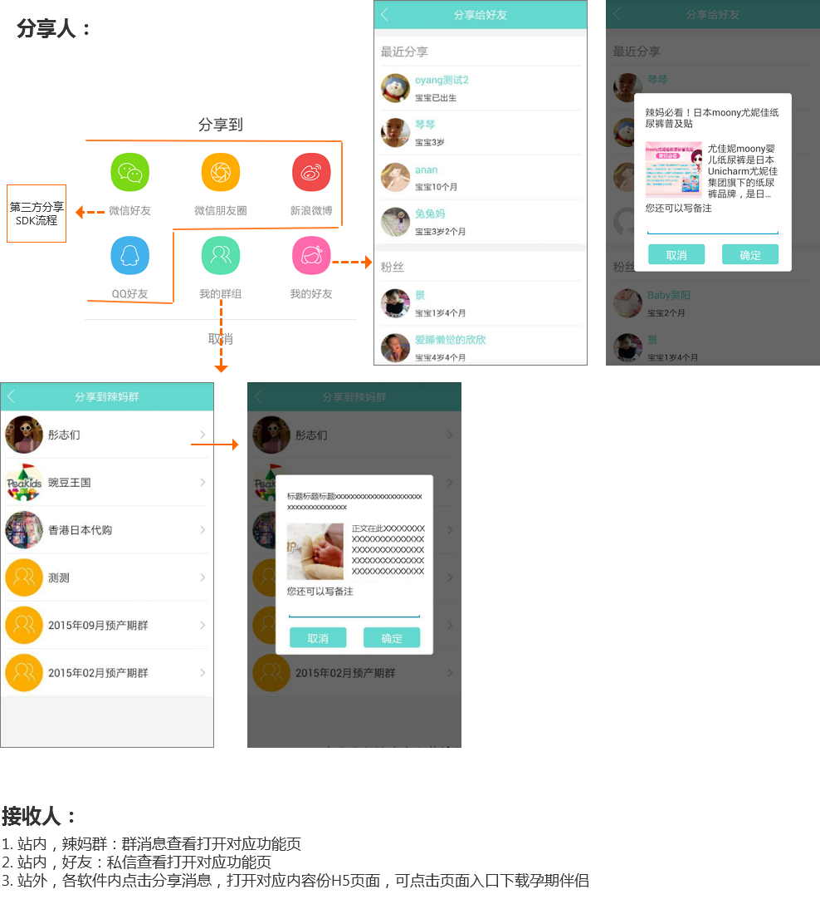

#### 孕照分享页

1. **上传照片时同步分享：**

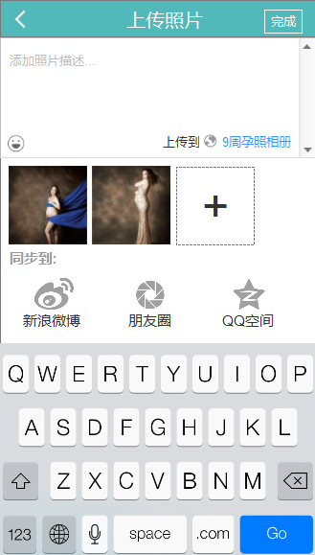

**分享入口：**上传照片编辑描述页下方，同步分享按钮；

**规则描述：**

* 首次上传照片各同步按钮默认为灰色，需点亮才能同步发送本次上传的照片到社交网站；
* 如新浪微博、朋友圈或QQ空间图标为灰色，点击后

朋友圈图标可直接点亮；

新浪微博或QQ空间，每次判断是否已授权绑定，如绑定状态有效，则可点亮；如未绑定，则跳转到第三方授权绑定，绑定成功图标即点亮；如已点亮，可以取消，则不同步；

* 上传成功照片，假设三种都点亮，自动同步分享到新浪微博或QQ空间，并弹出朋友圈分享提示框，编辑提交后分享到朋友圈。如手机未安装第三方应用则弹出html登陆页面进行授权绑定，后分享；
* 已绑定过用户再次上传照片，记住上次各网站同步分享点亮状态；

效果参考nice的发图同步分享过程即可

**默认分享内容：**

标题：孕期伴侣-孕照分享

文字：分享我的喜悦，展示孕妈的美，更多孕照及胎儿3D发育图，热门孕妈交流群，尽在孕期伴侣

图片：本次上传最后一张照片

URL：自动生成对应分享结果页的地址

**点击分享结果：**

访客在第三方软件点击URL，点击跳转到此网页

* **展示：**

**大图**：本次上传最后一张照片，不可点击；**照片上传人**：头像，昵称；

**照片所获点赞数**；**该用户的其他照片** ，取他最近上传4张照片；**更多照片入口**；**下载孕期伴侣banner**（固定在窗口底部）；

* **操作**：

**对照片点赞，其他照片、更多，弹出下载提示框**；点击[立即下载]，打开网页<http://ad.lmbang.com/popularize?key=dwdn29>

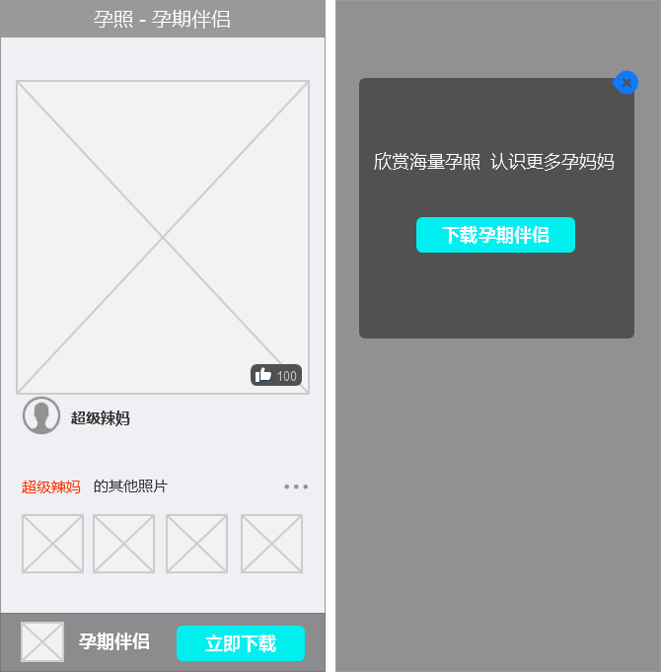

1. **照片详情页分享**

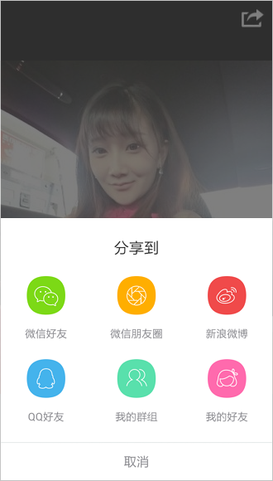

**分享入口：**放大查看照片详情页；

**规则描述：**点击分享图标，弹出分享界面，点击进入站外或站内分享流程；

**分享内容：**

标题：孕照分享

文字：分享我的喜悦，展示孕妈的美，更多孕照及胎儿3D发育图，热门孕妈交流群，尽在孕期伴侣

图片：当前照片

URL：自动生成对应分享结果页的地址

**点击分享结果：**

如站内分享到辣妈群或辣妈好友，点击消息，打开放大图片不必跳转。

第三方，打开如下分享结果页展示项及操作，同上传照片的分享结果页；



#### 标签详情页分享

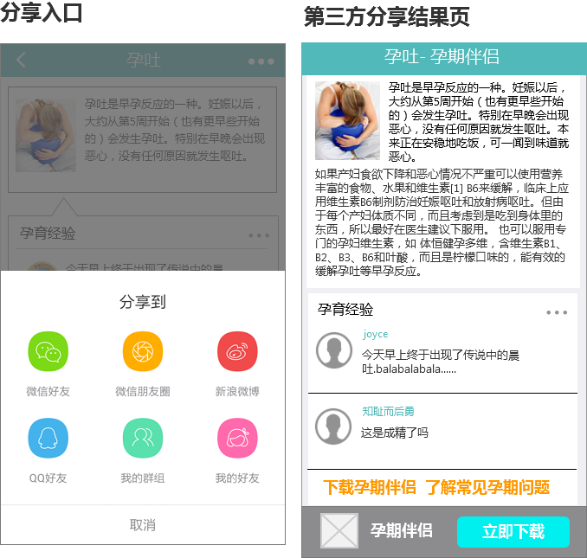

**分享入口：**标签详情页右上方，同步分享按钮；

**规则描述：**点击分享图标，弹出分享界面，点击进入站外或站内分享流程；

**分享内容：**

标题：热点标签- **[标签词]**

文字：截取标签详情页正文；

图片：标签配图

URL：自动生成

**点击分享结果：**

如站内分享到辣妈群或辣妈好友，点击消息，打开标签详情页。

**第三方内打开分享结果页：**访客在第三方通过点击分享消息，点击跳转到此页面，可看到用户所分享标签详情页内容；

**展示：**标签名，对应标签说明，标签配图，孕期经验，更多按钮，下载孕期伴侣入口（固定在窗口底部）；

**操作**：点击**更多按钮**进行下载，<http://ad.lmbang.com/popularize?key=dwdn29>；

**点击下载孕期伴侣入口，**下载流程同上；

#### 专家导读分享

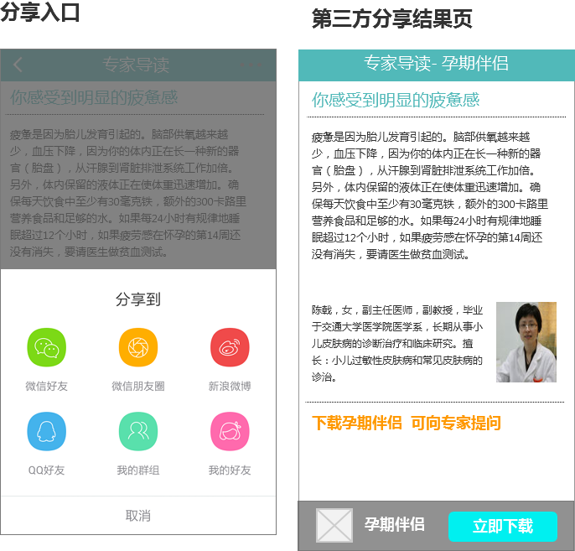

**分享入口：**专家导读详情页右上方，点击更多-分享按钮；

**规则描述：**点击分享图标，弹出分享界面，点击进入站外或站内分享流程；

**分享内容：**

标题：文章标题

文字：截取专家导读正文；

图片：专家配图

URL：自动生成

**点击分享结果：**

如站内分享到辣妈群或辣妈好友，点击消息，打开专家导读详情页。

**第三方内打开分享结果页：**访客在第三方通过点击分享消息，点击跳转到此页面，可看到用户所分享标签详情页内容；

**展示：**每日专家文章标题，图片，正文，下载孕期伴侣入口（固定在窗口底部）；

**操作：**点击下载打开<http://ad.lmbang.com/popularize?key=dwdn29>

#### 食物详情页分享

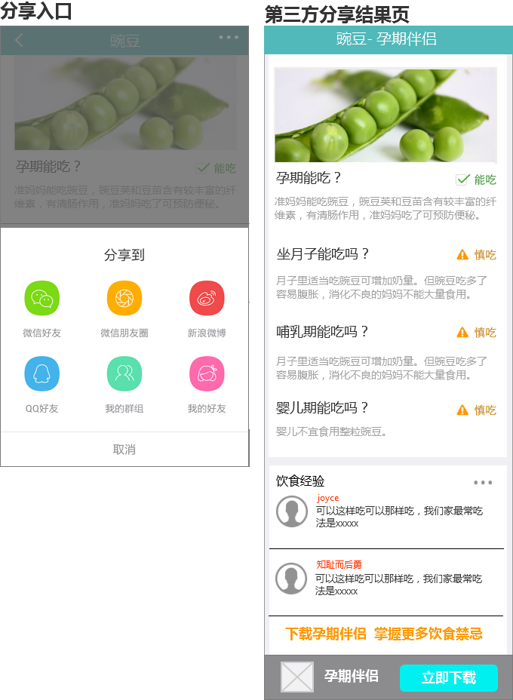

**分享入口：**食物详情页右上方，分享按钮；

点击分享图标，弹出分享界面，点击进入站外或站内分享流程；

**分享内容：**

标题： 食物禁忌-[食物名]

文字：怀孕能不能吃**[食物名]**？上孕期伴侣一查便知，全面掌握孕期饮食禁忌；

图片：食物配图

URL：自动生成

**点击分享结果：**

**如站内分享到辣妈群或辣妈好友，点击消息，打开专家食物详情页。**

**第三方内打开分享结果页：**访客在第三方通过点击分享消息，点击跳转到此页面，

**展示：**食物名，食物图片，食物禁忌说明文字，饮食经验，更多按钮，下载孕期伴侣入口（固定在窗口底部）；

**操作：**点击热门经验-[更多]或下载按钮，打开<http://ad.lmbang.com/popularize?key=dwdn29>

点击底部下载，下载流程同上；

#### 每日食谱分享

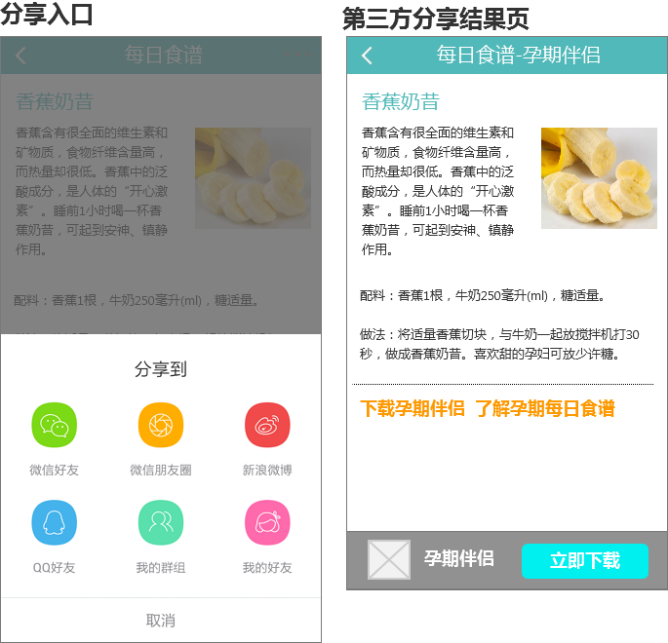

**分享入口：**食谱详情页右上角，分享按钮；

点击分享图标，弹出分享界面，点击进入站外或站内分享流程；

**分享内容：**

标题： 菜谱名

文字：菜谱页字段-推荐理由；

图片：菜谱配图

URL：自动生成

**点击分享结果：**

**如站内分享到辣妈群或辣妈好友，**点击消息，打开菜谱详情页**。**

**第三方内打开分享结果页：**访客在第三方通过点击分享消息，点击跳转到此页面，

**展示：**菜谱名，菜谱图片，推荐理由，做法，下载孕期伴侣入口（固定在窗口底部）；

**操作：**点击下载按钮，打开<http://ad.lmbang.com/popularize?key=dwdn29>

#### 每日胎教分享

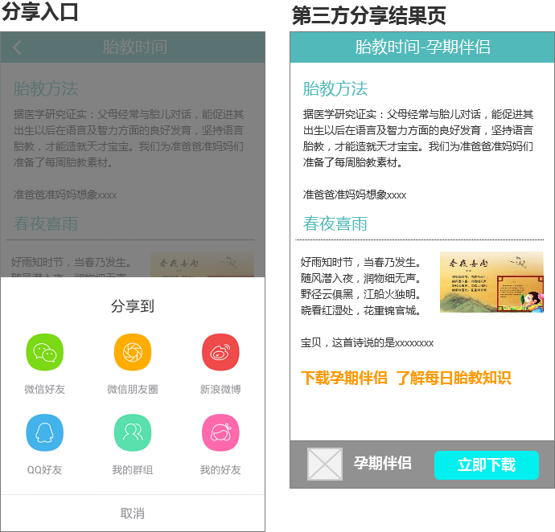

**分享入口：**胎教详情页右上角，分享按钮

**规则描述：**点击分享图标，弹出分享界面，点击进入站外或站内分享流程；

**分享内容：**

标题：胎教时间

文字：页面正文截取；

图片：该胎教配图

URL：自动生成

**点击分享结果：**

**如站内分享到辣妈群或辣妈好友，**点击消息，打开胎教详情页**。**

**第三方内打开分享结果页：**访客在第三方通过点击分享消息，点击跳转到此页面，

展示：同胎教详情页内容，下载孕期伴侣入口（固定在窗口底部）；

**操作：**点击下载按钮，打开<http://ad.lmbang.com/popularize?key=dwdn29>

#### 任务说明页分享

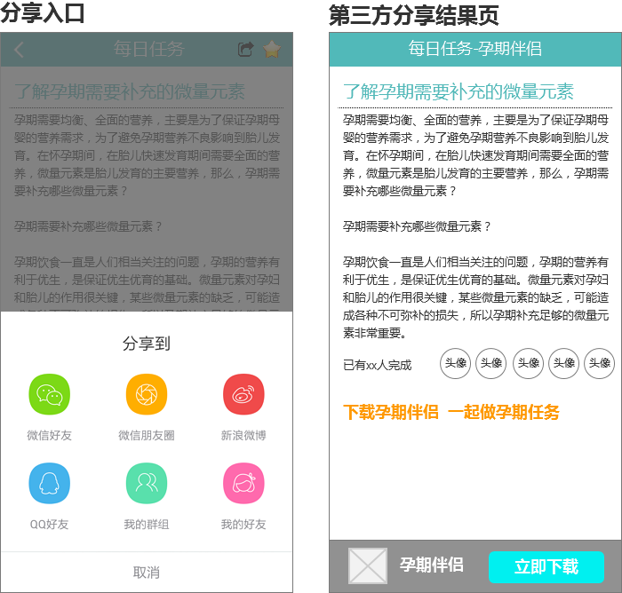

**分享入口：**任务说明页-分享按钮

**规则描述：**点击分享图标，弹出分享界面，点击进入站外或站内分享流程；

**分享内容：**

标题：任务标题

文字：任务说明正文截取；

图片：无

URL：自动生成

**点击分享结果：**

**如站内分享到辣妈群或辣妈好友，**点击消息，打开任务详情页**。**

**第三方内打开分享结果页：**访客在第三方通过点击分享消息，点击跳转到此页面，

展示：任务标题，任务说明，已完成人数，最近完成5人头像；

**操作：**点击下载按钮，打开<http://ad.lmbang.com/popularize?key=dwdn29>

#### 胎儿发育测评分享

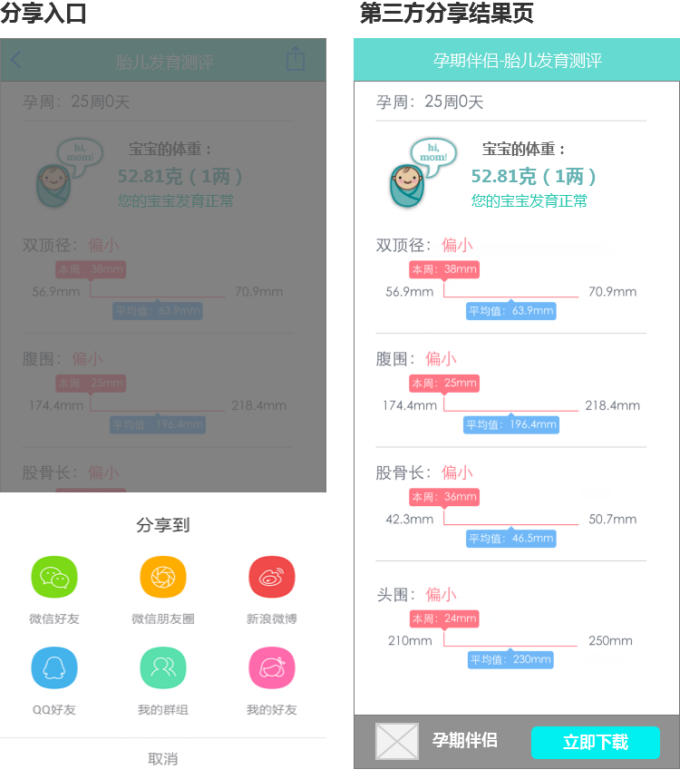

**分享入口：**胎儿发育测评结果页，分享按钮

**规则描述：**点击分享图标，弹出分享界面，点击进入站外或站内分享流程；

**分享内容：**

标题：我的胎儿发育测评

文字：本次测评结果描述文字

图片：无

URL：自动生成

**点击分享结果：**

**如站内分享到辣妈群或辣妈好友，**点击消息，打开胎儿发育测评工具**。**

**第三方内打开分享结果页：**访客在第三方通过点击分享消息，点击跳转到此页面，

展示：同客户端胎儿发育测评结果页；

**操作：**点击下载按钮，打开<http://ad.lmbang.com/popularize?key=dwdn29>

#### 宝宝发育测评分享

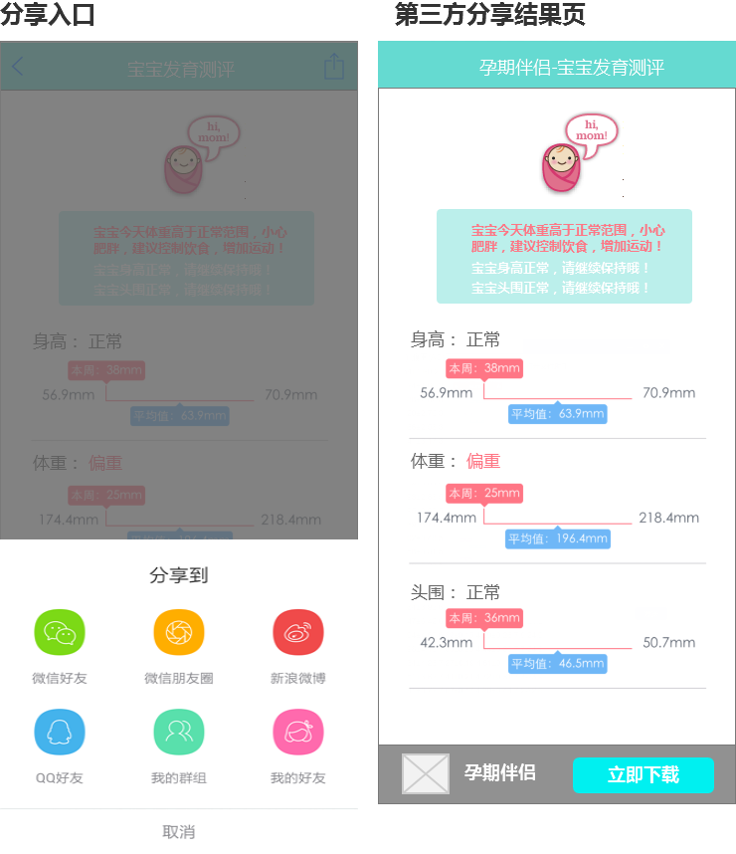

**分享入口：**宝宝发育测评结果页，分享按钮

**规则描述：**点击分享图标，弹出分享界面，点击进入站外或站内分享流程；

**分享内容：**

标题：我的宝宝发育测评

文字：本次测评结果描述文字

图片：无

URL：自动生成

**点击分享结果：**

**如站内分享到辣妈群或辣妈好友，**点击消息，打开宝宝发育测评工具**。**

**第三方内打开分享结果页：**访客在第三方通过点击分享消息，点击跳转到此页面，

展示：同客户端宝宝发育测评结果页；

**操作：**点击下载按钮，打开<http://ad.lmbang.com/popularize?key=dwdn29>

## 异常流

## 交流-帮优化

## 功能概述

我的帮根据用户当前阶段，加入及推荐对应的帮；更多推荐页帮的分类展示；我的帮各帮新增展示一条推荐话题，取消部分帮进帮时跳转辣妈帮下载页的限制。

## 继承分析

* 所有帮详情页可直接访问，取消此前的部分帮跳转下载页限制
* 根据用户当前细分状态，加入默认帮，及推荐帮

## 功能分析结果

#### 功能描述及说明

|  |  |
| --- | --- |
| 优先级 | P0 |
| 用户场景 | 点击-交流-我的帮 |
| 功能描述 | 1.所有帮详情页可直接访问，取消此前的部分帮跳转下载页限制  2.按照当前备孕(手动选择备孕，及怀孕时长<3周)，孕早期，孕中期，孕晚期，已有宝宝(0-1岁)加入及推荐对应的帮；  3.各帮新增展示推荐帖子一条  4.推荐帮页，分类展示推荐的帮，加入状态，可加减帮； |
| 前置条件 | 无 |
| 输入 |  |
| 功能入口 | 底部导航-交流-我的帮；交流-我的帮-推荐帮； |
| 预期结果 | 针对性推荐，避免信息过载，提高帮使用体验 |

## 基本流

1. **取消进帮跳转的条件判断**

所有进帮入口：

* + 1. 帖子详情页，点击所属帮名，可进入帮详情页
    2. 帮搜索结果页，各条结果展示加入状态；点击整行，进入帮详情页；点击+，—图标，改变加入状态，并提示加入或退出帮成功。
    3. 我的帮页，下面功能描述时详述。
    4. 推荐帮页，下面功能描述时详述。

1. **我的帮页**

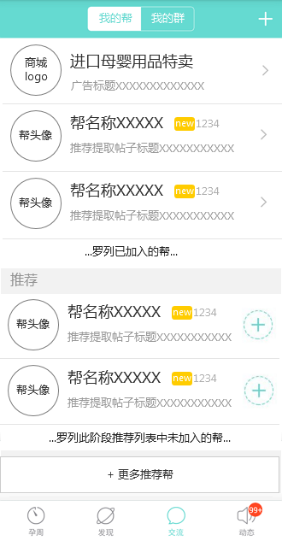

**说明：**可根据当前所处阶段，加入和展示此阶段推荐的帮列表。每当状态变化到新的阶段时，默认加入和推荐的帮随之变化。

**规则：**

* 首行显示辣妈商城入口，及最新广告标题﹙同辣妈帮﹚；
* 从第二行开始，展示两部分：我已加入的帮，推荐给我的帮；每次新登录或修改个人资料后，根据此用户**当前阶段**，对比**加入**表格中蓝色标注的帮给予加入，**推荐**则为表格中除去加入剩余的帮，如已全加入，则不显示推荐列表模块；

**注：同城帮，根据个人资料中城市信息，给对应的同城帮。**

* 各帮展示：帮头像，帮名称，今日最新话题数，推荐帖子﹙同辣妈帮﹚

各帮点击，进入帮详情页；

* 推荐列表中，加入帮成功，并移入已加入列表；
* 页面尾部，显示【+更多推荐帮】，点击打开推荐帮页，下节详述。

|  |  |  |  |  |  |  |  |
| --- | --- | --- | --- | --- | --- | --- | --- |
| 备孕，怀孕<3周 | |  | 怀孕3-12周 | |  | 怀孕13-27周 | |
| **帮ID** | **帮名称** |  | **帮ID** | **帮名称** |  | **帮ID** | **帮名称** |
| 辣妈商城位置 | |  | 辣妈商城位置 | |  | 辣妈商城位置 | |
| 10311 | 专家孕育问答 |  | 10311 | 专家孕育问答 |  | 10311 | 专家孕育问答 |
| 9 | 备孕辣妈帮 |  | 10 | 孕早期辣妈帮 |  | 11 | 孕中期辣妈帮 |
| 29 | 妈妈健康辣妈帮 |  | 29 | 妈妈健康辣妈帮 |  | 29 | 妈妈健康辣妈帮 |
| 28 | 母婴用品交流辣妈帮 |  | 28 | 母婴用品交流辣妈帮 |  | 28 | 母婴用品交流辣妈帮 |
| bangid | xx同城辣妈帮 |  | bangid | xx同城辣妈帮 |  | bangid | xx同城辣妈帮 |
| 10313 | 孕期伴侣软件反馈 |  | 10313 | 孕期伴侣软件反馈 |  | 10313 | 孕期伴侣软件反馈 |
| 10 | 孕早期辣妈帮 |  | 11 | 孕中期辣妈帮 |  | 20 | 孕晚期辣妈帮 |
| 25 | 情感天空辣妈帮 |  | 25 | 情感天空辣妈帮 |  | 25 | 情感天空辣妈帮 |
| 8301 | 两性健康辣妈帮 |  | 8301 | 两性健康辣妈帮 |  | 8301 | 两性健康辣妈帮 |
| 22 | 时尚辣妈帮 |  | 22 | 时尚辣妈帮 |  | 22 | 时尚辣妈帮 |
| 37 | 美食厨房辣妈帮 |  | 37 | 美食厨房辣妈帮 |  | 37 | 美食厨房辣妈帮 |
| 8303 | 大杂烩辣妈帮 |  | 8303 | 大杂烩辣妈帮 |  | 8303 | 大杂烩辣妈帮 |
| 24 | 娱乐八卦辣妈帮 |  | 24 | 娱乐八卦辣妈帮 |  | 24 | 娱乐八卦辣妈帮 |
| 10269 | 故事连载辣妈帮 |  | 10269 | 故事连载辣妈帮 |  | 10269 | 故事连载辣妈帮 |

|  |  |  |  |  |
| --- | --- | --- | --- | --- |
| 怀孕28-40周孕晚期 | |  | 状态为已有宝宝(1-12月﹚ | |
| **帮ID** | **帮名称** |  | **帮ID** | **帮名称** |
| 辣妈商城位置 | |  | 辣妈商城位置 | |
| 10311 | 专家孕育问答 |  | 10311 | 专家孕育问答 |
| 20 | 孕晚期辣妈帮 |  | bangid | N个月宝宝辣妈帮 |
| 29 | 妈妈健康辣妈帮 |  | 29 | 妈妈健康辣妈帮 |
| 28 | 母婴用品交流辣妈帮 |  | 10268 | 母乳喂养辣妈帮 |
| bangid | xx同城辣妈帮 |  | 21 | 宝宝健康辣妈帮 |
| 10313 | 孕期伴侣软件反馈 |  | 46 | 宝宝营养全攻略 |
| 19 | 坐月子辣妈帮 |  | 28 | 母婴用品交流辣妈帮 |
| 3 | 1个月宝宝辣妈帮 |  | bangid | xx同城辣妈帮 |
| 10268 | 母乳喂养辣妈帮 |  | 10313 | 孕期伴侣软件反馈 |
| 21 | 宝宝健康辣妈帮 |  | 19 | 坐月子辣妈帮 |
| 46 | 宝宝营养全攻略 |  | bangid | n+1个月宝宝辣妈帮 |
| 25 | 情感天空辣妈帮 |  | 25 | 情感天空辣妈帮 |
| 8301 | 两性健康辣妈帮 |  | 8301 | 两性健康辣妈帮 |
| 22 | 时尚辣妈帮 |  | 22 | 时尚辣妈帮 |
| 37 | 美食厨房辣妈帮 |  | 37 | 美食厨房辣妈帮 |
| 8303 | 大杂烩辣妈帮 |  | 8303 | 大杂烩辣妈帮 |
| 24 | 娱乐八卦辣妈帮 |  | 24 | 娱乐八卦辣妈帮 |
| 10269 | 故事连载辣妈帮 |  | 10269 | 故事连载辣妈帮 |

1. **推荐帮页**

**入口：**点击【我的帮】底部【+更多推荐帮】，或右上角【+】进入此页面；

**规则：**

* 按以下表格展示分类下各帮，帮头像，帮名称，帮内成员数，主题数，添加+/退出—图标；
* 未添加的帮，点+加入成功给出提示，并将图标状态换成—；点击可退出；

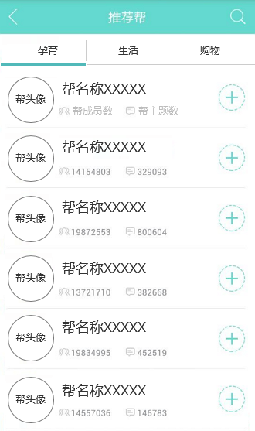

|  |  |  |  |  |  |  |  |
| --- | --- | --- | --- | --- | --- | --- | --- |
| 孕育 | |  | 生活 | |  | 购物 | |
| **帮ID** | **帮名称** |  | **帮ID** | **帮名称** |  | **帮ID** | **帮名称** |
| 10311 | 专家孕育问答 |  | 25 | 情感天空辣妈帮 |  | 28 | 母婴用品交流辣妈帮 |
| 9 | 备孕辣妈帮 |  | 8301 | 两性健康辣妈帮 |  | 8309 | 二手闲置物品专区 |
| 10 | 孕早期辣妈帮 |  | 22 | 时尚辣妈帮 |  | 8314 | 物品求购辣妈帮 |
| 11 | 孕中期辣妈帮 |  | 37 | 美食厨房辣妈帮 |  | 8312 | 爱败晒货辣妈帮 |
| 20 | 孕晚期辣妈帮 |  | 10263 | 美体整形辣妈帮 |  |  |  |
| 19 | 坐月子辣妈帮 |  | 8303 | 大杂烩辣妈帮 |  |  |  |
| 10268 | 母乳喂养辣妈帮 |  | 24 | 娱乐八卦辣妈帮 |  |  |  |
| 21 | 宝宝健康辣妈帮 |  | 10269 | 故事连载辣妈帮 |  |  |  |
| 46 | 宝宝营养全攻略 |  | 23 | 照片秀秀辣妈帮 |  |  |  |
| 29 | 妈妈健康辣妈帮 |  | 124 | 巧手DIY辣妈帮 |  |  |  |
| 38 | 家有两宝辣妈帮 |  | 30 | 环球旅行辣妈帮 |  |  |  |
| 3 | 1个月宝宝辣妈帮 |  | 10278 | 服饰搭配辣妈帮 |  |  |  |
| 5 | 2个月宝宝辣妈帮 |  | 10260 | 星座运程辣妈帮 |  |  |  |
| 6 | 3个月宝宝辣妈帮 |  | bangid | xx同城辣妈帮 |  |  |  |
| 7 | 4个月宝宝辣妈帮 |  | 10313 | 孕期伴侣软件反馈 |  |  |  |
| 8 | 5个月宝宝辣妈帮 |  |  |  |  |  |  |
| 2 | 6个月宝宝辣妈帮 |  |  |  |  |  |  |
| 12 | 7个月宝宝辣妈帮 |  |  |  |  |  |  |
| 13 | 8个月宝宝辣妈帮 |  |  |  |  |  |  |
| 14 | 9个月宝宝辣妈帮 |  |  |  |  |  |  |
| 16 | 10个月宝宝辣妈帮 |  |  |  |  |  |  |
| 17 | 11个月宝宝辣妈帮 |  |  |  |  |  |  |
| 18 | 12个月宝宝辣妈帮 |  |  |  |  |  |  |

#### 异常流

## 设置推送的声音及振动

## 功能概述

## 继承分析

无

## 功能分析结果

#### 功能描述及说明

|  |  |
| --- | --- |
| 优先级 | P0 |
| 用户场景 | 用户需要关闭或开启推送通知的声音振动时 |
| 功能描述 | 可自定义系统推送的声音和振动是否开启 |
| 前置条件 | 无 |
| 输入 |  |
| 功能入口 | 我的个人主页-设置页-推送消息声音及振动 |
| 预期结果 |  |

## 基本流

**规则：**

* 新系统推送(除群消息)，默认打开声音，振动。可改变开关状态，生效对应的设置。
* 群消息类型的系统推送的声音，振动，默认关闭，可改变开关状态，生效对应的设置。

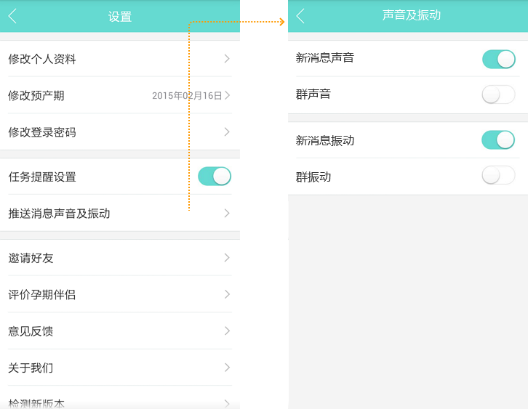

## 异常流

## 商城宣传

### 功能概述

增加商城曝光度，为商城引流

### 继承分析

基于现有模块增加商城广告

### 功能分析结果

#### 功能描述及说明

|  |  |
| --- | --- |
| 优先级 | P1 |
| 用户场景 | 当用户在孕期伴侣中，根据孕周及实际使用场景，显示相应商城广告 |
| 功能描述 |  |
| 前置条件 | Android2.2及以上，IOS5.1.1及以上 |
| 输入 |  |
| 功能入口 |  |
| 预期结果 |  |

#### 基本流

1. 弹出广告

* 在以下情境弹出商城广告
  + 用户到某一孕周（或时期）
    - 后台可对该孕周及广告进行配置
    - 如28周，37周宝宝足月，宝宝满月，宝宝百天，宝宝半岁

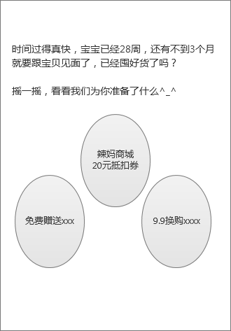

* + 用户手动切换状态
    - 宝宝出生
  + 某一节日或时期
    - 双十一，双十二，辣妈节等
* 弹出广告页形态
  + 单一广告页形态，即根据设置赠送某一特定礼券或商品

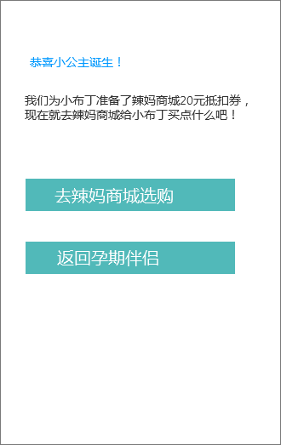

* + 砸蛋形态，即在已配置选项中随机赠送某一金额礼券或商品

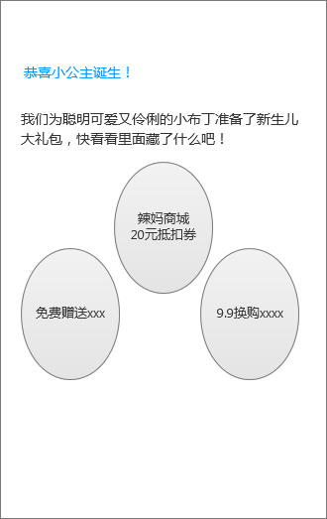 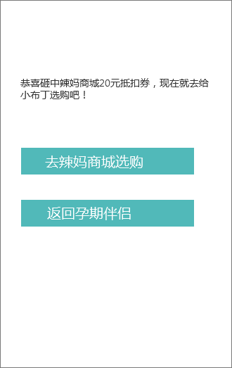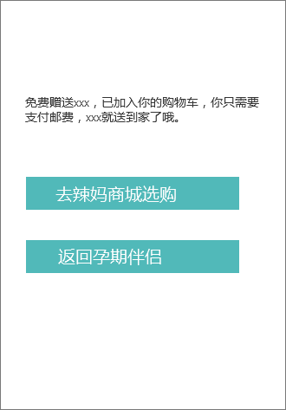

1. 植入广告

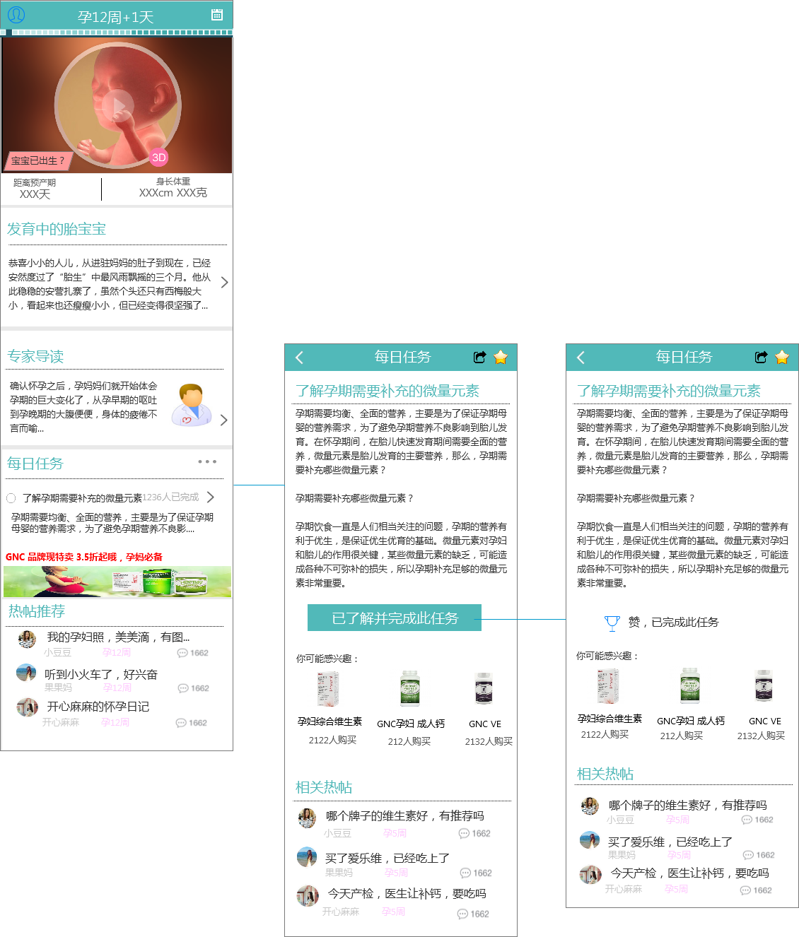

* 根据孕周及每日任务内容，提供相应的广告商品推荐给用户[P2]
  + 该功能需待商城移植完成后加入

1. 在个人主页中增加我的订单

* 规则：
  + 在我的个人主页，【收藏】上方，新增【我的订单】入口；
  + 点击整行，新增我的订单入口，点击带登录态到H5商城我的订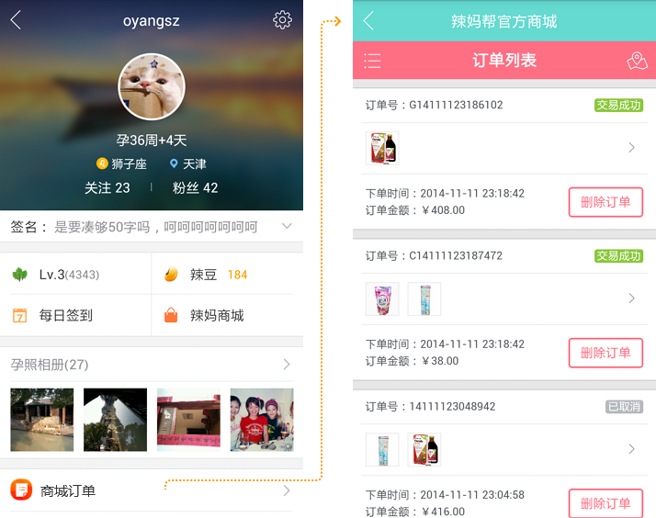

#### 异常流

1. 请求服务端时，遇到无网络，用系统提示效果“网络不给力，请稍后再试”；

## 产品非功能需求

## 性能需求

可根据实际情况选择使用表格还是使用文字。建议使用表格，如果用文字写，至少要包括表格中的内容

|  |  |  |  |  |
| --- | --- | --- | --- | --- |
| **需求项** | **目标** | **现有情况** | **竞争对手情况** | **备注** |
|  |  |  |  |  |
|  |  |  |  |  |
|  |  |  |  |  |

## 安全性需求

可根据实际情况选择使用表格还是使用文字。建议使用表格，如果用文字写，至少要包括表格中的内容。以前老模板中的风险评估项，直接合入此处

|  |  |  |  |  |
| --- | --- | --- | --- | --- |
| **需求项** | **目标** | **现有情况** | **竞争对手情况** | **备注** |
|  |  |  |  |  |
|  |  |  |  |  |
|  |  |  |  |  |

## 可靠性需求

可根据实际情况选择使用表格还是使用文字。建议使用表格，如果用文字写，至少要包括表格中的内容。

|  |  |  |  |  |
| --- | --- | --- | --- | --- |
| **需求项** | **目标** | **现有情况** | **竞争对手情况** | **备注** |
|  |  |  |  |  |
|  |  |  |  |  |

## 稳定性需求

可根据实际情况选择使用表格还是使用文字。建议使用表格，如果用文字写，至少要包括表格中的内容。

|  |  |  |  |  |
| --- | --- | --- | --- | --- |
| **需求项** | **目标** | **现有情况** | **竞争对手情况** | **备注** |
|  |  |  |  |  |
|  |  |  |  |  |
|  |  |  |  |  |

## 可维护性需求

可根据实际情况选择使用表格还是使用文字。建议使用表格，如果用文字写，至少要包括表格中的内容。

|  |  |  |  |  |
| --- | --- | --- | --- | --- |
| **需求项** | **目标** | **现有情况** | **竞争对手情况** | **备注** |
|  |  |  |  |  |
|  |  |  |  |  |
|  |  |  |  |  |

## 其它非功能需求

可根据实际情况选择使用表格还是使用文字。建议使用表格，如果用文字写，至少要包括表格中的内容。如果其它某项需求的内容过多，可以单独组建一个和上述格式相同的标题项

|  |  |  |  |  |
| --- | --- | --- | --- | --- |
| **需求项** | **目标** | **现有情况** | **竞争对手情况** | **备注** |
|  |  |  |  |  |
|  |  |  |  |  |
|  |  |  |  |  |

## 重要关联需求

## 客户服务需求/影响

|  |  |  |  |
| --- | --- | --- | --- |
| **客户服务** | | | |
| **项目** | **指标** | **优先级** | **备注** |
|  |  |  |  |
|  |  |  |  |
|  |  |  |  |
|  |  |  |  |

## 其他限制/影响

应考虑的法律限制、专利、隐私权、用户协议等等。

此部分内容应有客服及法务/专利等部门支持。

## 数据统计需求（需要）

功能需求确定后添加

|  |  |  |  |
| --- | --- | --- | --- |
| **统计项** | **统计内容** | **优先级** | **备注** |
|  |  |  |  |
|  |  |  |  |
|  |  |  |  |
|  |  |  |  |

## 文档需求

## 帮助信息

新增需求所需的帮助信息，没有可填无

## 用户教育文档

新增需求所需的帮助信息，没有可填无

## 其它文档需求

特殊的文档需求等，比如运营要求的特殊的维护文档等，没有可填无

## 附录

## 参考文档

|  |  |  |
| --- | --- | --- |
| 文档名称 | 作者 | 文档位置 |
|  |  |  |
|  |  |  |
|  |  |  |

## 其它需要说明的内容